ĐẠI HỌC ĐÀ NẴNG
KHOA CÔNG NGHỆ THÔNG TIN VÀ TRUYỀN THÔNG



ĐỒ ÁN CƠ SỞ 3

ĐỀ TÀI: XÂY DỰNG ỨNG DỤNG DI ĐỘNG XEM, ĐẶT PHÒNG + WEBSITE QUẢN LÝ KHÁCH SẠN

Giảng viên hướng dẫn: KS. LÊ SONG TOÀN

Sinh viên thực hiện: HOÀNG ANH TRƯỜNG – 18IT184

Lớp : 18IT3

Đà nẵng ngày 5, tháng 8 năm 2020
ĐẠI HỌC ĐÀ NẴNG
KHOA CÔNG NGHỆ THÔNG TIN VÀ TRUYỀN THÔNG

ĐỒ ÁN CƠ SỞ 3

ĐỀ TÀI: XÂY DỰNG ỨNG DỤNG DI ĐỘNG XEM, ĐẶT PHÒNG + WEBSITE QUẢN LÝ KHÁCH SẠN

Giảng viên hướng dẫn: KS. LÊ SONG TOÀN

Sinh viên thực hiện: HOÀNG ANH TRƯỜNG – 18IT184

Lớp : 18IT3

Đà Nẵng ngày 5, tháng 8 năm 2020
LỜI CẢM ƠN

Nhóm thực hiện xin gửi lời cảm ơn đến giảng viên KS. Lê Song Toàn đã tạo điều kiện hỗ trợ, giúp đỡ nhóm chúng em trong suốt quá trình học tập và nghiên cứu đề tài này. đã truyền đạt vốn kiến thức quý báu cho chúng em trong suốt thời gian học tập môn học. Nhờ có những lời hướng dẫn, dạy bảo của thầy nên đề tài nghiên cứu của em mới có thể hoàn thiện tốt đẹp.
Một lần nữa, em xin chân thành cảm ơn thầy KS. Lê Song Toàn đã trực tiếp giúp đỡ, quan tâm, hướng dẫn nhóm chúng em hoàn thành tốt bài báo cáo này trong thời gian qua.
Nhóm chúng em xin chân thành cảm ơn !

NHẬN XÉT CỦA GIẢNG VIÊN

MỤC LỤC
Phần mở đầu 9
1. Lý do chọn đề tài 9
2. Mục đích. 9
3. Đối tượng và phạm vi nghiên cứu. 10
4. Phương pháp nghiên cứu. 10
5. Công nghệ và ngôn ngữ lập trình sử dựng. 10
5.1 Ngôn ngữ Html . 10
5.2 Ngôn ngữ Css 11
5.3 Framework Laravel 11
5.4 Ngôn ngữ java 11
6. Cơ sở dữ liệu Sql 12
Chương I: Mô tả đề tài 13
1.1 Thực trạng và hướng giải quyết 13
1.2 Sơ đồ nhận thông tin đặt phòng từ khách hàng 14
Sơ đồ quản lý quy trình trả phòng 15
1.3 Các chức năng của hệ thống 15
Chương II: Phân tích và thiết kế hệ thống xem, đặt phòng và quản lý khách sạn 17
2.1 Xác định yêu cầu của đề tài. 17
2.1.1 Yêu cầu của người quản lý 17
2.1.2 Yêu cầu của khách hàng 17
2.1.3 Yêu cầu của hệ thống 17
2.2 Phân tích hệ thống chức năng và cơ sở dữ liệu 18
2.2.1 Các chức năng của hệ thống 18
2.2.2 Phân tích cơ sở dữ liệu 19
2.3 Vẽ biểu đồ phân tích thiết kế hệ thống 24
2.3.1 Biểu đồ Use Case 25
2.3.2 Biểu đồ lớp của hệ thống 32
2.3.3 Biểu đồ hoạt động của hệ thống 32
2.3.4 Biểu đồ tuần tự của hệ thống 40
2.4 Thiết kế giao diện 44
Chương III: Kết luận 50
3.1 Các kết quả đạt được 50
3.2 Phương hướng phát triển đề tài 50

MỤC LỤC BẢNG

Bảng 1: Bảng chức năng dành cho người sử dụng 18
Bảng 2: Bảng chức năng dành cho người quản trị 19
Bảng 3: Bảng khu vực 21
Bảng 4: Bảng admin 21
Bảng 5: Bảng khách sạn 22
Bảng 6: Bảng phòng 22
Bảng 7: Bảng khách hàng 23
Bảng 8: Bảng phòng yêu thích 23
Bảng 9: Bảng bình luận 23
Bảng 10: Bảng hóa đơn 24
Bảng 11: Bảng review 24

MỤC LỤC BIỂU ĐỒ VÀ GIAO DIỆN

Hình 1: Sơ đồ nhận thông tin đặt phòng từ khách hàng 14
Hình 2: Sơ đồ quản lý trả phòng 15
Hình 3: Bảng cấu trúc cơ sở dữ liệu 24
Hình 4: Biểu đồ use case tổng quát 25
Hình 5: Biểu đồ use case đăng nhập với người dùng 25
Hình 6: Biểu đồ use case đặt phòng 26
Hình 7: Biểu đồ use case xem và cập nhật thông tin cá nhân 26
Hình 8: Biểu đồ use case bình luận 27
Hình 9: Biểu đồ use case xem và tìm kiếm khách sạn 28
Hình 10: Biểu đồ use case quản lý các bài viết review 28
Hình 11: Biểu đồ use case xem và cập nhật danh sách khách sạn 29
Hình 12: Biểu đồ use case xem và cập nhật danh sách phòng 30
Hình 13: Biểu đồ use case xem và cập nhật danh sách khách hàng 30
Hình 14: Biểu đồ use case thống kê 31
Hình 15: biểu đồ lớp của hệ thống 32
Hình 16: Biểu đồ hoạt động tổng quát với người quản trị 33
Hình 17: Biểu đồ hoạt động use case quản lý khách sạn 33
Hình 18: Biểu đồ hoạt động use case quản lý phòng 34
Hình 19: Biểu đồ hoạt động use case quản lý khách hàng 35
Hình 20: Biểu đồ hoạt động use case thống kê 36
Hình 21: Biểu đồ hoạt động tổng quát với khách hàng 37
Hình 22: Biểu đồ hoạt động use case xem thông tin khách sạn 37
Hình 23: Biểu đồ hoạt động use case xem chi tiết các phòng 38
Hình 24: Biểu đồ hoạt động use case tìm kiếm phòng 38
Hình 25: Biểu đồ use case đặt phòng 39
Hình 26: Biểu đồ hoạt động use case thêm phòng vào danh sách yêu thích 39
Hình 27: Biểu đồ hoạt động use case xem và cập nhật thông tin cá nhân 40
Hình 28: Biểu đồ tuần tự chức năng đăng nhập 40
Hình 29: Biểu đồ tuần tự chức năng quản lý khách sạn 41
Hình 30: Biểu đồ tuần tự chức năng quản lý phòng 41
Hình 31: Biểu đồ tuần tự chức năng quản lý khách hàng 42
Hình 32: Biểu đồ tuần tự chức năng quản lý phòng 42
Hình 33: Biểu đồ tuần tự chức năng xem và tìm kiếm phòng, khách sạn 43
Hình 34: Biểu đồ tuần tự chức năng đặt phòng 43
Hình 35: Biểu đồ tuần tự chức năng cập nhật thông tin cá nhân 44
Hình 36: Giao diện trang đăng nhập (đối với quản lý) 44
Hình 37: Giao diện trang chủ (đối với quản lý) 45
Hình 38: Giao diện trang quản lý danh sách khách sạn 45
Hình 39: Giao diện trang quản lý phòng 46
Hình 40: Giao diện trang quản lý khách sạn 46
Hình 41: Giao diện trang thống kê lợi nhuận 47
Hình 42: Giao diện trang check out 47
Hình 43: Giao diện trang đăng ký (với khách hàng) 48
Hình 44: Giao diện trang đăng nhập (với khách hàng) 48
Hình 45: Giao diện trang chủ (với khách hàng) 49
Hình 46: Giao diện trang danh sách khách sạn 49

Phần mở đầu
- Lý do chọn đề tài
Ngày nay, ngành công nghệ thông tin đang phát triển vô cùng mạnh mẽ. Nó đã chứng tỏ được sức mạnh của mình trong mọi lĩnh vực của cuộc sống.Nước ta ngành tin học đã và đang khẳng định vai trò, vị trí lớn của mình trong mọi lĩnh vực kinh tế, xã hội. Rất nhiều cơ quan công sở, xí nghiệp, trường học, bệnh viện... đã đưa tin học vào ứng dụng. Trong đó việc quản lý thông tin là một ứng dụng cần thiết và mang lại nhiều lợi ích. Nó giúp cho các công ty, xí nghiệp, trường học tiết kiệm được thời gian, tiền bạc, nhân công và có độ chính xác rất cao.
Trong việc xem và cũng như đặt phòng khách sạn tại nơi bạn đang đến hay có dự định sẽ đến trong tương lai gần gặp rất nhiều những khó khăn. Một trong số đó có thể kể đến như việc tìm kiếm khách sạn ưng ý, khó khăn trong việc quản lý giá cả và khó khăn trong cả việc đặt chỗ.
Vì vậy việc áp dụng tin học, đưa máy tính vào trợ giúp quản lý, xem và đặt phòng khách là rất cần thiết và vô cùng quan trọng. Nó giúp người quản lý thu hẹp không gian lưu trữ, tránh được thất lạc dữ liệu, xử lý nhanh một khối lượng lớn về thông tin, tra cứu tìm kiếm một cách nhanh chóng với độ chính xác cao, tiết kiệm được nhiều thời gian và công sức không chỉ đối với người quản lý. Bên cạnh đó giúp cho khách hàng tìm kiếm, xem và đặt chỗ khách sạn từ xa, nhanh chóng và vô cùng tiện lợi.
Xuất phát từ nhận thức trên, với mong muốn áp dụng công nghệ thông tin vào quản lý, dựa trên những hoạt động thực tiễn em xin mạnh dạn xây dựng những bước đầu tiên của đề tài "Xây dựng ứng dụng di động xem, đặt phòng + website quản lý khách sạn”, với chức năng cung cấp cho khách hàng một ứng dụng di động xem và đặt phòng khách sạn nhanh chóng, tiện lợi. Ngoài ra cung cấp chop người quản lý một website quản lý với đầy đủ các chức năng trong công việc quản lý.
- Mục đích.
Đề tài được nghiên cứu với 3 mục đích chính:
- Nghiên cứu tổng quan về cách quản lý khách sạn.
- Xây dựng hệ thống xem và đặt phòng khách sạn trên ứng dụng di động.
- Xây dựng hệ thống quản lý việc xem và đặt phòng khách sạn trên website.
- Đối tượng và phạm vi nghiên cứu.
- Quy trình đặt phòng và xử lý việc đặt phòng ở khách sạn.
- Các vấn đề cần giải quyết trong việc xem và đặt phòng khách sạn như: danh sách khách sạn theo khu vực, chất lượng các khách sạn, thông tin về các khách sạn, giá cả theo từng loại phòng, …
- Các vấn đề trong việc quản lý như: danh sách khách hàng, danh sách các khách sạn, danh sách các phòng trong khách sạn,..
- Phương pháp nghiên cứu.
- Phương pháp nghiên cứu hệ thống, phương pháp tư duy.
- Phương pháp phân tích, tổng hợp: mục đích để chứng minh từng luận điểm trong đề tài thêm phần thuyết phục.
- Phương pháp tin học hóa bằng công cụ lập trình để giải quyết vấn đề đã được phân tích và xây dựng giải pháp.
- Công nghệ và ngôn ngữ lập trình sử dựng.
  - Ngôn ngữ Html .
Html (HyperText Markup Language) – Ngôn ngữ đánh dấu siêu văn bản được sử dụng để tạo các tài liệu có thể truy cập trên mạng. Tài liệu Html được tạo nhờ dùng các thẻ và các phần tử của Html. File được lưu trên máy chủ dịch vụ webvới phần mở rộng “.html” hoặc “.htm”. Các trình duyệt sẽ đọc tệp tin Html và sẽ hiển thị chúng dưới dạng trang web. Các trang HTML được gửi đi qua mạng internet theo giao thức HTTP.
HTML không những cho phép nhúng thêm các đối tượng hình ảnh, âm thanh mà còn cho phép nhúng các kịch bản vào trong đó như các ngôn ngữ kịch bản như Javascript để tạo hiệu ứng động cho trang web. Để trình bày trang web hiệu quả hơn thì HTML cho phép sử dụng kết hợp với CSS.
  - Ngôn ngữ Css
Css Css (Cascading Style Sheets) là một ngôn ngữ quy định cách trình bày
cho các tài liệu viết bằng HTML, XHTML, XML, SVG, hay UML,…CSS quy định cách hiển thị của các thẻ HTML bằng cách quy định các thuộc tính của các thẻ đó (font chữ, kích thước, màu sắc...). CSS có cấu trúc đơn giản và sử dụng các từ tiếng anh để đặt tên cho các thuộc tính. CSS khi sử dụng có thể viết trực tiếp xen lẫn vào mã HTML hoặc tham chiếu từ một file css riêng biệt. Hiện nay CSS thường được viết riêng thành một tập tin với mở rộng là “.css”. Chính vì vậy mà các trang web có sử dụng CSS thì mã HTML sẽ trở nên ngắn gọn hơn. Ngoài ra có thể sử dụng một tập tin CSS đó cho nhiều website tiết kiệm rất nhiều thời gian và công sức. Một đặc điểm quan trọng đó là tính kế thừa của CSS do đó sẽ giảm được số lượng dòng code mà vẫn đạt được yêu cầu.
  - Framework Laravel
PHP framework phổ biến nhất, Laravel đã giành vị trí quán quân cho PHP framework phổ biến nhất năm 2015, theo sau lần lượt là Symfony2, Nette, CodeIgniter, Yii2 vào một số khác. Trước đó, Tháng 8 2014, Laravel đã trở thành project PHP phổ biến nhất và được theo dõi nhiều nhất trên Github.
Laravel được phát hành theo giấy phép MIT, với source code được lưu trữ tại Github. Laravel là ứng dụng MVC hoàn chỉnh tương đối dễ tiếp cận phù hợp với người mới lập trình PHP.
  - Ngôn ngữ java
Java (phiên âm Tiếng Việt: "Gia-va") là một ngôn ngữ lập trình hướng đối tượng (OOP) và dựa trên các lớp (class)^{[9]}. Khác với phần lớn ngôn ngữ lập trình thông thường, thay vì biên dịch mã nguồn thành mã máy hoặc thông dịch mã nguồn khi chạy, Java được thiết kế để biên dịch mã nguồn thành bytecode, bytecode sau đó sẽ được môi trường thực thi (runtime environment) chạy.
Trước đây, Java chạy chậm hơn những ngôn ngữ dịch thẳng ra mã máy như C và C++, nhưng sau này nhờ công nghệ "biên dịch tại chỗ" - Just in time compilation, khoảng cách này đã được thu hẹp, và trong một số trường hợp đặc biệt Java có thể chạy nhanh hơn. Java chạy nhanh hơn những ngôn ngữ thông dịch như Python, Perl, PHP gấp nhiều lần. Java chạy tương đương so với C#, một ngôn ngữ khá tương đồng về mặt cú pháp và quá trình dịch/chạy^{[10][11]\}
Cú pháp Java được vay mượn nhiều từ C & C++ nhưng có cú pháp hướng đối tượng đơn giản hơn và ít tính năng xử lý cấp thấp hơn. Do đó việc viết một chương trình bằng Java dễ hơn, đơn giản hơn, đỡ tốn công sửa lỗi hơn. Nhưng về lập trình hướng đối tượng thì Java phức tạp hơn.
- Cơ sở dữ liệu Sql
MySQL là hệ quản trị dữ liệu miễn phí, được tích hợp sử dụng chung với Apache, PHP. Chính yếu tố phát triển trong cộng đồng mã nguồn mở nên MySQL đã qua rất nhiều sự hỗ trợ của những lập trình viên yêu thích mã nguồn mở. MySQL cũng có cùng một cách truy xuất và mã lệnh tương tự với ngôn ngữ SQL. Nhưng MySQL không bao quát toàn bộ những câu truy vấn cao cấp như SQL. Về bản chất MySQL chỉ đáp ứng việc truy xuất đơn giản trong quá trình vận hành của website nhưng hầu hết có thể giải quyết các bài toán trong PHP.
MySQL là cơ sở dữ liệu tốc độ cao, ổn định và dễ sử dụng, hoạt động trên nhiều hệ điều hành cung cấp một hệ thống lớn các hàm tiện ích rất mạnh. Với tốc độ và tính bảo mật cao, MySQL rất thích hợp cho các ứng dụng có truy cập CSDL trên internet. MySQL miễn phí hoàn toàn cho nên bạn có thể tải về MySQL từ trang chủ. MySQL là một trong những ví dụ rất cơ bản về Hệ Quản trị Cơ sở dữ liệu quan hệ sử dụng ngôn ngữ truy vấn có cấu trúc (SQL). MySQL đang được sử dụng cho nhiều công việc kinh doanh từ nhỏ tới lớn:
- MySQL là mã ngồn mở vì thế sử dụng không mất phí.
- MySQL sử dụng một Form chuẩn của ngôn ngữ dữ liệu nổi tiếng là SQL.
- MySQL làm việc trên nhiều Hệ điều hành và với nhiều ngôn ngữ như PHP, PERL, C, C++, Java, …
- MySQL làm việc nhanh với các tập dữ liệu lớn.
- MySQL hỗ trợ các cơ sở dữ liệu lớn, lên tới 50 triệu hàng hoặc nhiều hơn nữa trong một bảng.

Chương I: Mô tả đề tài

Thực trạng và hướng giải quyết
Hiện nay với xã hội ngày càng một phát triển thì nhu cầu tìm và đặt thuê phòng khách sạn ngày một tăng nhanh. Chính vì thế cần có một hệ thống giải quyết được một số vấn đề như:
- Tìm phòng mất nhiều thời gian.
- Tìm phòng không đúng ý muốn hoặc không đúng chất lượng.
- Khó khăn trong việc đặt phòng hoặc hủy phòng.
- Khó khăn trong việc quản lý khách hàng, hóa đơn, khách sạn và phòng.
- Việc quản lý gặp nhiều khó khăn vì có quá nhiều giấy tờ, quá nhiều tác nhân.
- Mất quá nhiều thời gian cho việc đặt phòng và quản lý

Sơ đồ nhận thông tin đặt phòng từ khách hàng
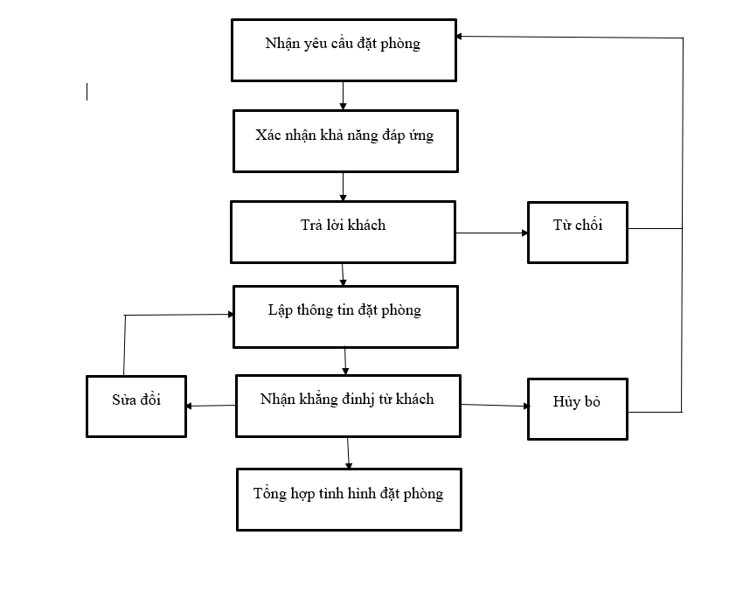
Hình 1: Sơ đồ nhận thông tin đặt phòng từ khách hàng

Sơ đồ quản lý quy trình trả phòng
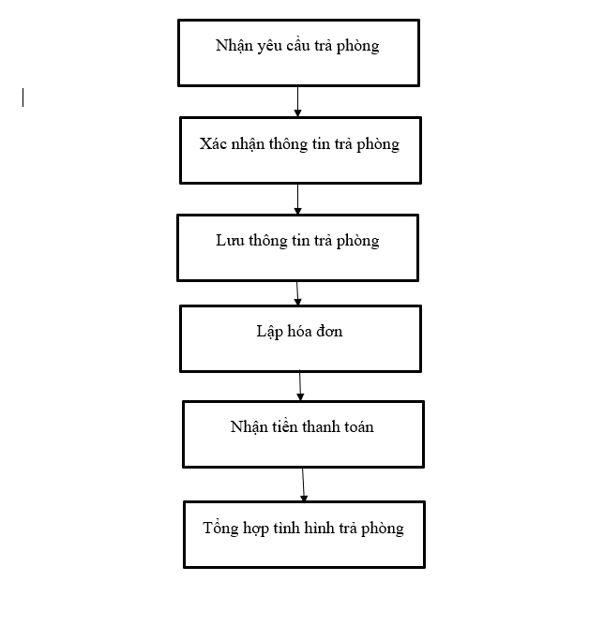
Hình 2: Sơ đồ quản lý trả phòng

Các chức năng của hệ thống
- Các chức năng dành cho khách hàng
- Xem danh sách các khách sạn
- Tìm kiếm khách sạn
- Xem các bài viết review
- Đăng ký tài khoản
- Đặt phòng
- Báo cáo và đề xuất
- Các chức năng cho người quản lý hệ thống
- Xem và cập nhật danh sách các khách sạn
- Xem và cập nhật danh sách các phòng
- Xem và cập nhật danh sách các khách hàng
- Quản lý nội dung các bài viết review
- Quản lý nội dung báo cáo hay bình luận người dùng
- Thống kê

Chương II: Phân tích và thiết kế hệ thống xem, đặt phòng và quản lý khách sạn

Xác định yêu cầu của đề tài.

Yêu cầu của người quản lý
Người quản lý yêu cầu một website quản lý thông tin có thể:
- Xem và cập nhật danh sách các khách sạn, phòng, khách hàng, hóa đơn
- Xem thống kê lợi nhuận theo ngày
- Quản lý đặt phòng và trả phòng của khách hàng

Yêu cầu của khách hàng
Khách hàng yêu cầu một ứng dụng có thể đáp ứng được:
- Tìm kiếm và xem thông tin về phòng hoặc khách sạn một cách nhanh chóng
- Đăng ký tài khoản
- Có thể để lại báo cáo, bình luận
- Dễ dàng trong công việc đặt phòng khách sạn
- Xem được các bài viết review hay và đặc sắc

Yêu cầu của hệ thống
Để hệ thống đáp ứng với nhu cầu khách hàng lớn hệ thống cần phải:
- Hệ thống phải đảm bảo dễ sử dụng, khả năng truy cập dữ liệu nhanh chóng và chính xác
- Các thao tác thực hiện trong hệ thống phải được tối ưu đơn giản hóa tránh rườm rà và phức tạp
- Giao diện hệ thống cần phải được thiết kế một cách khoa học, dễ nhìn và thân thiện với người dùng. Có tính thống nhất về phương pháp làm việc và trình bày
- Hệ thống phải đáp ứng được nhu cầu tìm kiếm phức tạp
- Tự động hóa các công việc như tính toán, báo cáo, tra cứu và tìm kiếm

Phân tích hệ thống chức năng và cơ sở dữ liệu

Các chức năng của hệ thống
- Bảng các chức năng dành cho người sử dụng
Chức năng | Mô tả
Đăng ký tài khoản, đăng nhập | Cho phép khách hàng tạo một tài khoản để có thể tương tác với hệ thống
Xem và cập nhật thông tin cá nhân | Khách hàng có thể xem và sửa tùy ý các thông tin cá nhân được liên kết với tài khoản
Tìm kiếm phòng và khách sạn | Cho phép khách hàng có thể tìm kiếm khách sạn và phòng ưng ý thông qua một bộ lọc và một vài bước đơn giản
Xem bài viết review | Người dùng có thể xem các bài viết hướng dẫn và các bài viết review về các địa điểm du lịch hay danh lam thắng cảnh,…
Đặt phòng | Người sử dụng có quyền được đặt phòng thông qua hệ thống một cách vô cùng dễ dàng và thuận tiện.
Bình luận | Khách hàng có thể để lại bình luận của mình cho căn phòng mà mình vừa xem. Bình luận sẽ được đăng tải công khai.
Bảng 1: Bảng chức năng dành cho người sử dụng
- Bảng các chức năng dành cho người quản lý
Chức năng | Mô tả
Xem và cập nhật danh sách khách sạn | Cho phép người quản trị có thể xem danh sách các khách sạn có trong hệ thống. Người quản trị có thể thêm xóa sửa đối với danh sách này.
Xem và cập nhật danh sách phòng | Cho phép người quản trị có thể xem danh sách các phòng có trong hệ thống. Người quản trị có thể thêm xóa sửa đối với danh sách này.
Xem và cập nhật danh sách khách hàng | Cho phép người quản trị có thể xem danh sách các khách hàng đăng ký hệ thống. Người quản trị có thể thêm xóa sửa đối với danh sách này
Quản lý nội dung các bài viết review | Người quản trị được phép xem trước các bài viết review, có quyền biên soạn lại các bài viết mày.
Thống kê | Người quản trị có quyền xem và thống kê danh sách hóa đơn, xem lợi nhuận trong các khoảng thời gian.
Bảng 2: Bảng chức năng dành cho người quản trị

Phân tích cơ sở dữ liệu
- Xác định các thực thể
Dựa vào cách hoạt động của hệ thống quản lý khách sạn cũng như các yêu cầu về chức năng, hệ thống ta thấy rõ các thực thể (đối tượng cần quan tâm) là:
- Khu vực (Area)
- Khách sạn (Hotel)
- Phòng (Room)
- Hóa đơn (Bill)
- Review
- Bình luận (Comment)
- Người quản trị (Admin)
- Khách hàng (User)
- Yêu thích (Like)
- Xác định các thuộc tính của các thực thể (đối tượng)
- Thực thể “Khu vực”
- ID_Area (mã khu vực)
- Name_Area (tên khu vực)
- Thực thể “Khách sạn”
- ID_Hotel (mã khách sạn)
- Name_Hotel (tên khách sạn)
- Address_hotel (địa chỉ của khách sạn)
- Level_Hotel (chất lượng của khách sạn)
- Information_Hotel (thông tin về khách sạn)
- Img_Hotel (hình ảnh của khách sạn)
- LowPrice_Hotel (mức giá thuê phòng thấp nhất của khách sạn)
- Thực thể “Phòng”
- ID_Room (mã phòng)
- Name_Room (tên phòng)
- Empty_Room (Số phòng trống)
- Kind_Room (loại phòng)
- Price_Room (giá phòng)
- Star_Room (đánh giá của phòng)
- Img_Room (hình ảnh của phòng)
- Des_Room (Mô tả phòng)
- Thực thể “Hóa đơn”
- ID_Bill (mã hóa đơn)
- Datein_Bill (ngày nhận phòng)
- Dateout_Bill (ngày trả phòng)
- NumberRoom_Bill (số phòng)
- Status_Bill (trạng thái hóa đơn)
- Total_Bill (tổng tiền)
- Thực thể “Review”
- ID_Review (mã bài viết)
- Title_Review (Tiêu đề bài viết)
- Img_Review (Hình ảnh bài viết)
- Content_Review (Nội dung bài viết)
- Thực thể “Bình luận”
- ID_Comment (mã bình luận)
- Content_Comment (Nội dung bình luận)
- Thực thể “Người quản trị”
- ID_Admin (mã người quản trị)
- Name_Admin (tên người quản trị)
- Username_Admin (tên tài khoản)
- Pass_Admin (mật khẩu)
- Gender_Admin (giới tính)
- Img_Admin (hình ảnh)
- Thực thể “Khách hàng”
- ID_User (mã người dùng)
- Name_User (tên người dùng)
- Phone_User (tên tài khoản)
- Pass_User (mật khẩu)
- Gender_User (giới tính)
- Img_User (hình ảnh)
- Thực thể “Yêu thích”
- ID_Like (mã yêu thích)
- ID_Room (Phòng yêu thích)
- Các bảng trong cơ sở dữ liệu
- Bảng khu vực (tblarea)
STT | Tên trường | Kiểu | Mô tả
1 | ID_Area | Int(10) | Mã khu vực
2 | Name_Area | Varchar(255) | Tên khu vực
Bảng 3: Bảng khu vực
- Bảng admin
STT | Tên trường | Kiểu | Mô tả
1 | ID_Admin | Int(10) | Mã quản trị viên
2 | Name_Admin | Varchar(255) | Tên quản trị viên
3 | Pass_Admin | Varchar(255) | Mật khẩu quản trị viên
4 | Img_Admin | Varchar(255) | Hình ảnh quản trị viên
5 | Gender_Admin | Varchar(255) | Giới tính quản trị viên
6 | User_Admin | Varchar(255) | Tên đăng nhập quản trị viên
Bảng 4: Bảng admin
- Bảng khách sạn (tblhotel)
STT | Tên trường | Kiểu | Mô tả
1 | ID_Hotel | Int(10) | Mã khách sạn
2 | Name_Hotel | Varchar(255) | Tên khách sạn
3 | Address_Hotel | Varchar(255) | Địa chỉ khách sạn
4 | Img_Admin | Varchar(255) | Hình ảnh khách sạn
5 | Level | Int(11) | Chất lượng khách sạn
6 | Information_Hotel | Varchar(255) | Thông tin khách sạn
7 | LowPrice_Hotel | Int(11) | Giá thấp nhất để thuê phòng trong khách sạn
8 | ID_Area | Int(10) | Khóa ngoại liên kêt với bảng khu vực
Bảng 5: Bảng khách sạn
- Bảng phòng (tblroom)
STT | Tên trường | Kiểu | Mô tả
1 | ID_Room | Int(10) | Mã phòng
2 | Name_Room | Varchar(255) | Tên phong
3 | Kind_Room | Varchar(255) | Loại phòng
4 | Img_Room | Varchar(255) | Hình ảnh phòng
5 | Des_Room | Text | Mô tả phòng
6 | Empty_Room | Int(11) | Số phòng trống
7 | Price_Room | Int(11) | Giá thuê phòng
8 | Star_Room | Int(11) | Điểm đánh giá của phòng
9 | ID_Hotel | Int(10) | Khóa ngoại liên kêt với bảng khách sạn
Bảng 6: Bảng phòng
- Bảng khách hàng (tbluser)
STT | Tên trường | Kiểu | Mô tả
1 | ID_User | Int(10) | Mã khách hàng
2 | Name_User | Varchar(255) | Tên khách hàng
3 | Img_User | Varchar(255) | Hình ảnh khách hàng
4 | Phone_User | Varchar(255) | Số điện thoại khách hàng
5 | Pass_User | Varchar(255) | Mật khẩu khách hàng
6 | Gender_User | Int(11) | Giới tính khách hàng
7 | National_User | Int(11) | Quốc tịch khách hàng
Bảng 7: Bảng khách hàng
- Bảng phòng yêu thích (tbllike)
STT | Tên trường | Kiểu | Mô tả
1 | ID_Like | Int(10) | Mã yêu thích
2 | ID_User | Int(10) | Liên kết khóa ngoại với bảng khách hàng
3 | ID_Room | Int(10) | Liên kết khóa ngoại với bảng phòng
Bảng 8: Bảng phòng yêu thích
- Bảng bình luận (tblcomment)
STT | Tên trường | Kiểu | Mô tả
1 | ID_Comment | Int(10) | Mã bình luận
2 | Content_Comment | Varchar(255) | Nội dung bình luận
3 | ID_User | Int(10) | Liên kết khóa ngoại với bảng khách hàng
4 | ID_Room | Int(10) | Liên kết khóa ngoại với bảng phòng
Bảng 9: Bảng bình luận
- Bảng hóa đơn (tblbill)
STT | Tên trường | Kiểu | Mô tả
1 | ID_Bill | Int(10) | Mã hóa đơn
2 | Datein_Bill | Date | Ngày nhận phòng
3 | Dateout_Bill | Date | Ngày trả phòng
4 | Total_Bill | Int(11) | Tổng tiền thanh toán
5 | NumberRoom_Bill | Int(11) | Số phòng
6 | Status_Bill | Varchar(255) | Trạng thái đơn hàng
7 | ID_User | Int(10) | Liên kết khóa ngoại với bảng khách hàng
8 | ID_Room | Int(10) | Liên kết khóa ngoại với bảng phòng
Bảng 10: Bảng hóa đơn

- Bảng review (tblreview)
STT | Tên trường | Kiểu | Mô tả
1 | ID_Review | Int(10) | Mã review
2 | Title_Review | Varchar(255) | Tiêu đề bài viết review
3 | Content_Review | Text | Nội dung bài viết review
4 | Img_Review | Varchar(255) | Hình ảnh bài review
Bảng 11: Bảng review
- Bảng cấu trúc cơ sở dữ liệu
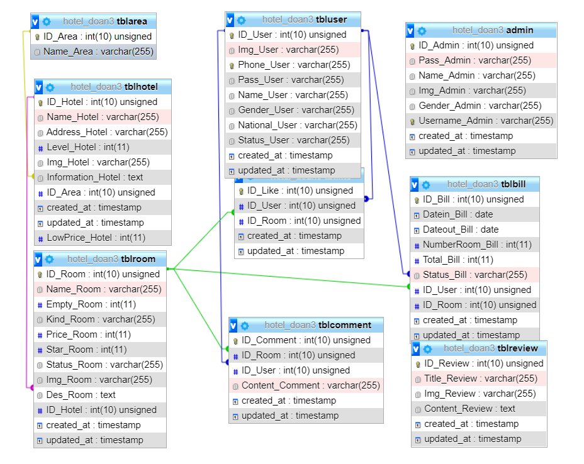
Hình 3: Bảng cấu trúc cơ sở dữ liệu

Vẽ biểu đồ phân tích thiết kế hệ thống
- Ngôn ngữ sử dụng trong thiết kế biểu đồ phân tích thiết kế hệ thống:
- UML (Unified Modeling Language)
- Phần mềm sử dụng trong thiết kế biểu đồ phân tích thiết kế hệ thống:
- Phần mềm StarUML

Biểu đồ Use Case
- Biểu đồ Use Case tổng quát

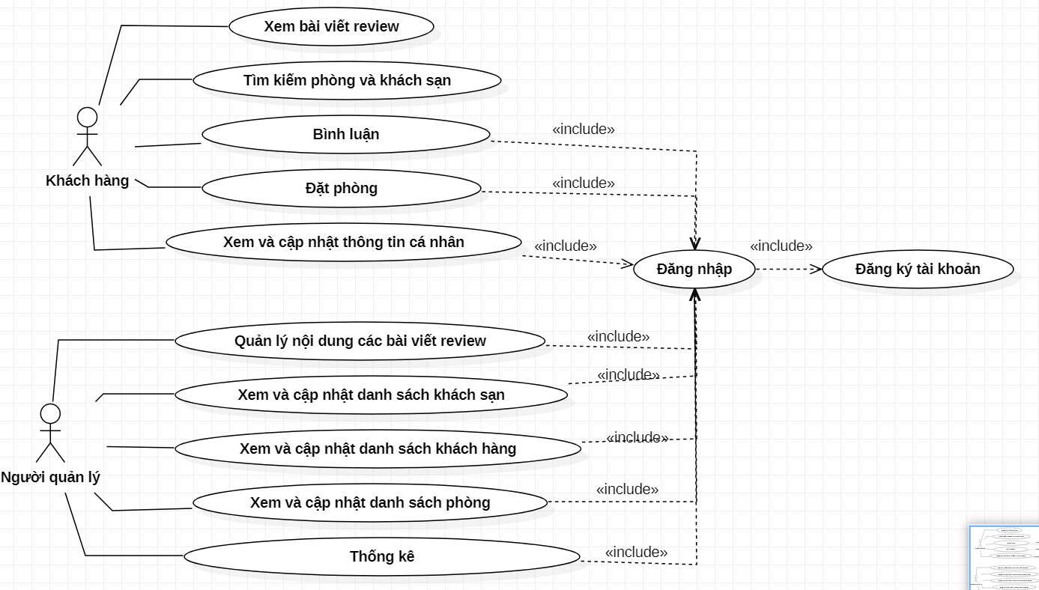
Hình 4: Biểu đồ use case tổng quát
- Biểu đồ Use Case đăng nhập đối với người dùng
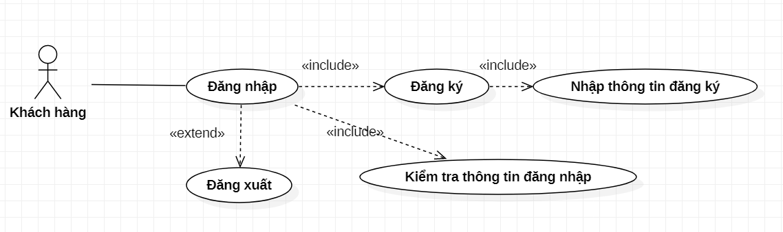
Hình 5: Biểu đồ use case đăng nhập với người dùng
Đặc tả:
- Tác nhân: Khách hàng
- Chức năng: Thực hiện công việc xử lý đăng nhập đối với một khách hàng muốn tương tác với ứng dụng.
- Dòng sự kiện chính:
- Khách hàng vào giao diện đăng nhập
- Nếu chưa có tài khoản thì bắt buộc phải thực hiện nhập thông in và đăng ký tài khoản mới.
- Nếu đã có tài khoản thì hệ thống thực hiện kiểm tra thông tin đăng nhập.
- Sau khi đã đăng nhập khách hàng có thể đăng xuất để thoát ra khỏi hệ thống.
- Biểu đồ Use Case đặt phòng
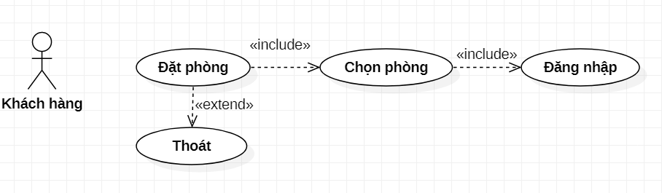
Hình 6: Biểu đồ use case đặt phòng
Đặc tả:
- Tác nhân: Khách hàng
- Chức năng: Thực hiện công việc đặt phòng dành cho khách hàng.
- Dòng sự kiện chính:
- Khách hàng muốn đặt phòng trước đó cần phải chọn phòng mình muốn đặt.
- Hệ thống sẽ kiểm tra xem khách hàng đã đăng nhập vào hệ thống hay chưa. Nếu chưa khách hàng sẽ cần phải đăng nhập trước.
- Khách hàng có thể thoát ra nếu không muốn đặt phòng nữa.
- Biểu đồ Use case xem và cập nhật thông tin cá nhân
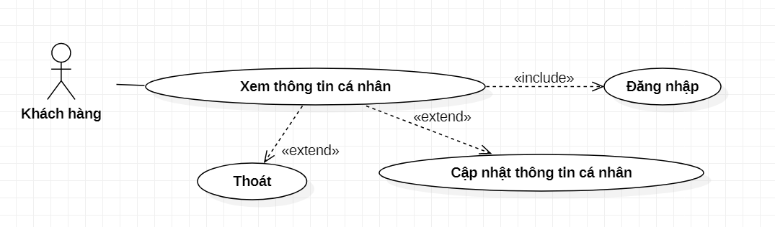
Hình 7: Biểu đồ use case xem và cập nhật thông tin cá nhân
Đặc tả:
- Tác nhân: Khách hàng
- Chức năng: Giúp khách hàng có thể kiểm tra và thay đổi thông tin cá nhân tương tác với hệ thống.
- Dòng sự kiện chính:
- Khách hàng gửi yêu cầu muốn vào trang thông tin cá nhân cho hệ thống
- Hệ thống kiểm tra xem khách hàng đã đăng nhập chưa. Nếu chưa hệ thống sẽ yêu cầu khách hàng phải thực hiện việc đăng nhập.
- Tại trang thông tin khách hàng có thể thực hieenh việc cập nhật thông tin cá nhân hoặc thoát khỏi giao diện thông tin cá nhân.
- Biểu đồ Use Case bình luận
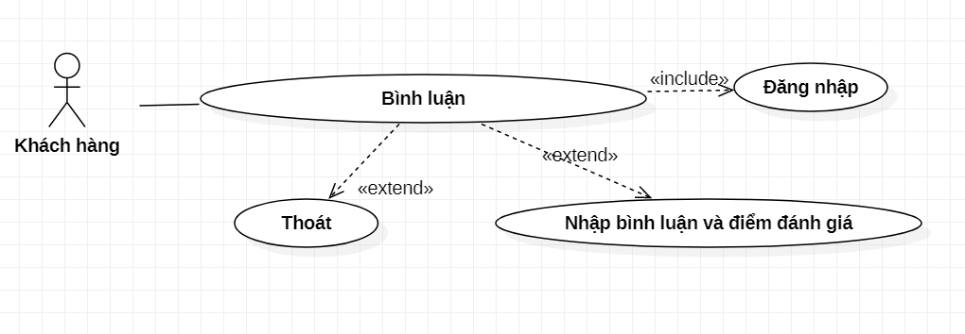
Hình 8: Biểu đồ use case bình luận
Đặc tả:
- Tác nhân: Khách hàng
- Chức năng: Giúp khách hàng có thể để lại bình luận của mình đối với một căn phòng bất kỳ trong hệ thống.
- Dòng sự kiện chính:
- Khách hàng muốn để lại bình luận với một căn phòng bất kỳ trong hệ thống.
- Hệ thống kiểm tra xem khách hàng đã đăng nhập chưa. Nếu chưa hệ thống sẽ yêu cầu khách hàng phải thực hiện việc đăng nhập.
- Tại giao diện bình luận khách hàng có thể thực hiện việc bình luận và đánh giá.
- Nếu không muốn tiếp tục bình luận, khách hàng có thể thoát ra khỏi giao diện bình luận.
- Biểu đồ Use Case xem và tìm kiếm khách sạn
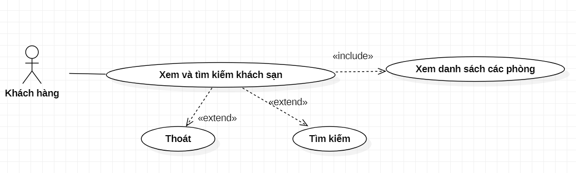
Hình 9: Biểu đồ use case xem và tìm kiếm khách sạn
Đặc tả:
- Tác nhân: Khách hàng
- Chức năng: Giúp khách hàng có thể xem và tìm kiếm phòng hoặc khách sạn theo ý muốn khách hàng.
- Dòng sự kiện chính:
- Khách hàng xem toàn bộ danh sách khách sạn trong giao diện tất cả khách sạn.
- Tại mỗi khách sạn sẽ có mỗi danh sách các phòng thuộc về khách sạn đó.
- Để có thể xem thông tin khách sạn đúng với ý muốn, khách hàng có thể dùng bộ lọc tìm kiếm của hệ thống.
- Biểu đồ Use Case xem và quản lý các bài viết review
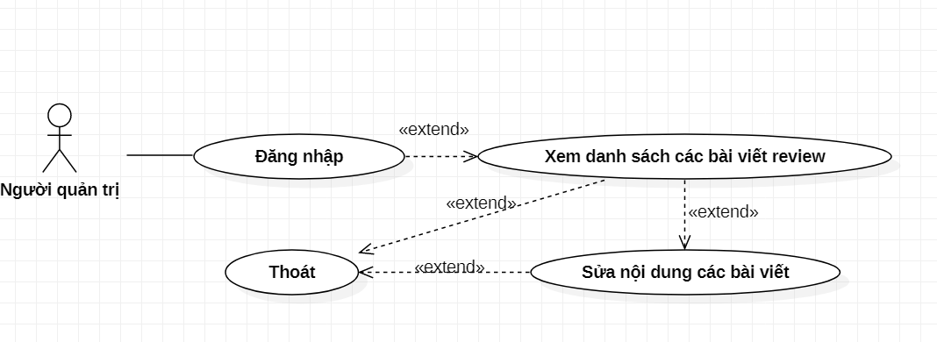
Hình 10: Biểu đồ use case quản lý các bài viết review
Đặc tả:
- Tác nhân: Người quản trị
- Chức năng: Giúp người quản trị có thể xem và quản lý các bài viết review được đăng lên trên hệ thống.
- Dòng sự kiện chính:
- Người quản trị cần phải đăng nhập vào hệ thống với tài khoản được quy định là quản trị viên.
- Tại giao diện quản trị, người quản trị có thể đi tới giao diện quản lý bài viết review.
- Tại đây người quản trị được phép xem và thay đổi nội dung của bài viết.
- Biểu đồ Use Case xem và cập nhật danh sách khách sạn
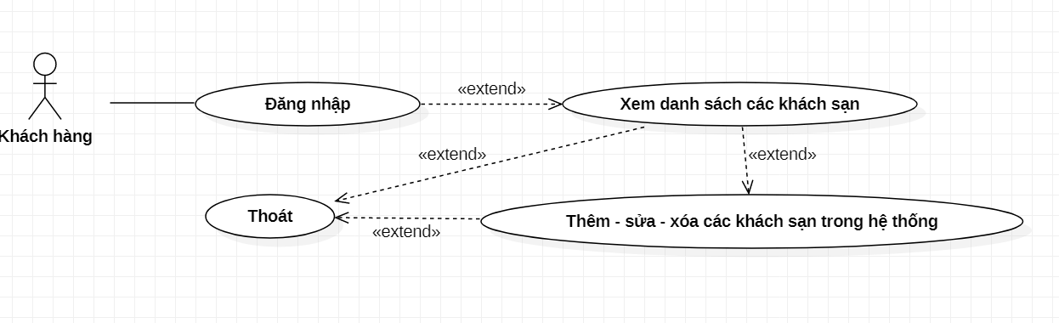
Hình 11: Biểu đồ use case xem và cập nhật danh sách khách sạn
Đặc tả:
- Tác nhân: Người quản trị
- Chức năng: Giúp người quản trị có thể xem và cập nhật danh sách các khách sạn trên hệ thống.
- Dòng sự kiện chính:
- Người quản trị cần phải đăng nhập vào hệ thống với tài khoản được quy định là quản trị viên.
- Tại giao diện quản trị, người quản trị có thể đi tới giao diện quản lý danh sách các khách sạn.
- Tại đây người quản trị được phép thêm, sửa, xóa các khách sạn có trong hệ thống.
- Biểu đồ Use Case xem và cập nhật danh sách phòng
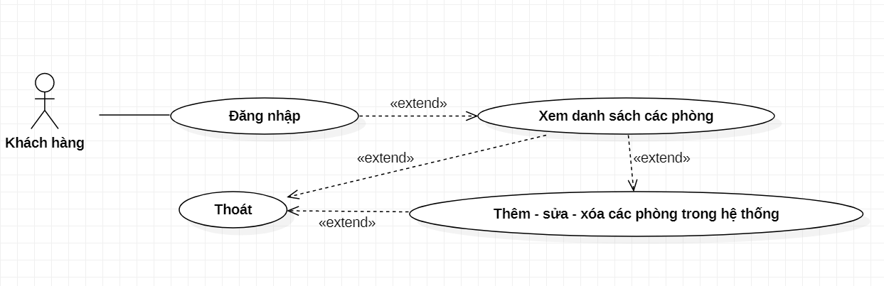
Hình 12: Biểu đồ use case xem và cập nhật danh sách phòng
Đặc tả:
- Tác nhân: Người quản trị
- Chức năng: Giúp người quản trị có thể xem và cập nhật danh sách các phòng trên hệ thống.
- Dòng sự kiện chính:
- Người quản trị cần phải đăng nhập vào hệ thống với tài khoản được quy định là quản trị viên.
- Tại giao diện quản trị, người quản trị có thể đi tới giao diện quản lý danh sách các phòng.
- Tại đây người quản trị được phép thêm, sửa, xóa các phòng có trong hệ thống.
- Biểu đồ Use Case xem và cập nhật danh sách khách hàng
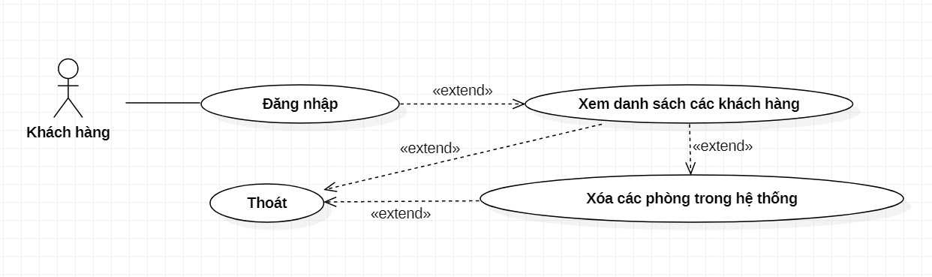
Hình 13: Biểu đồ use case xem và cập nhật danh sách khách hàng
Đặc tả:
- Tác nhân: Người quản trị
- Chức năng: Giúp người quản trị có thể xem và cập nhật danh sách các khách hàng đăng ký trên hệ thống.
- Dòng sự kiện chính:
- Người quản trị cần phải đăng nhập vào hệ thống với tài khoản được quy định là quản trị viên.
- Tại giao diện quản trị, người quản trị có thể đi tới giao diện quản lý danh sách các khách hàng.
- Tại đây người quản trị được phép xóa các tài khoản đã đăng ký trong hệ thống.
- Biểu đồ Use Case thống kê
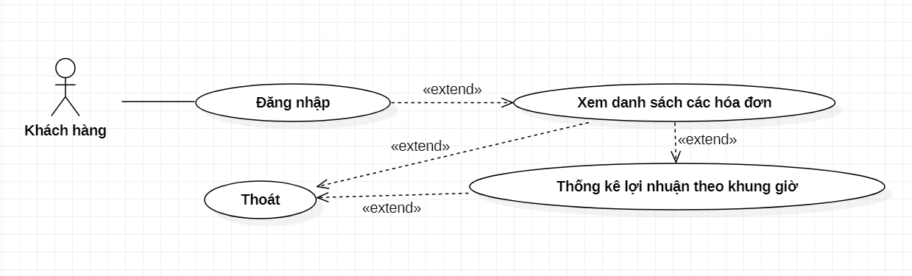
Hình 14: Biểu đồ use case thống kê
Đặc tả:
- Tác nhân: Người quản trị
- Chức năng: Giúp người quản trị có thể xem danh sách các hóa đơn và thống kê lợi nhuận theo khoảng thời gian.
- Dòng sự kiện chính:
- Người quản trị cần phải đăng nhập vào hệ thống với tài khoản được quy định là quản trị viên.
- Tại giao diện quản trị, người quản trị có thể đi tới giao diện quản lý danh sách các hóa đơn
- Tại đây người quản trị có thể thống kê lợi nhuận theo khung thời gian.

Biểu đồ lớp của hệ thống
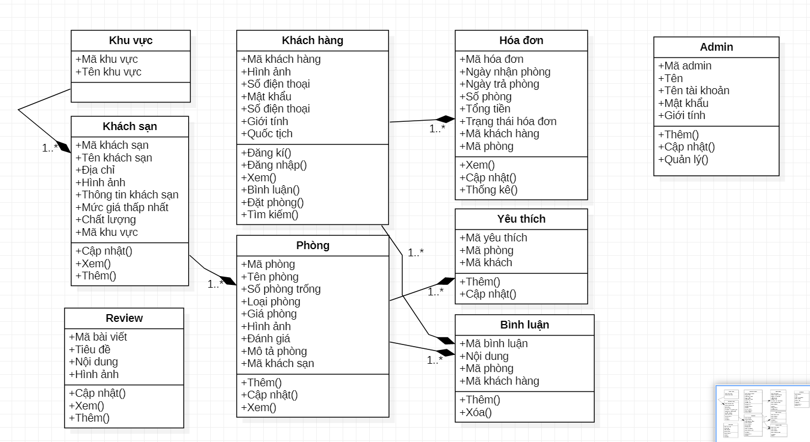
Hình 15: biểu đồ lớp của hệ thống

Biểu đồ hoạt động của hệ thống

Biểu đồ hoạt động đối với người quản trị
- Biểu đồ hoạt động tổng quát
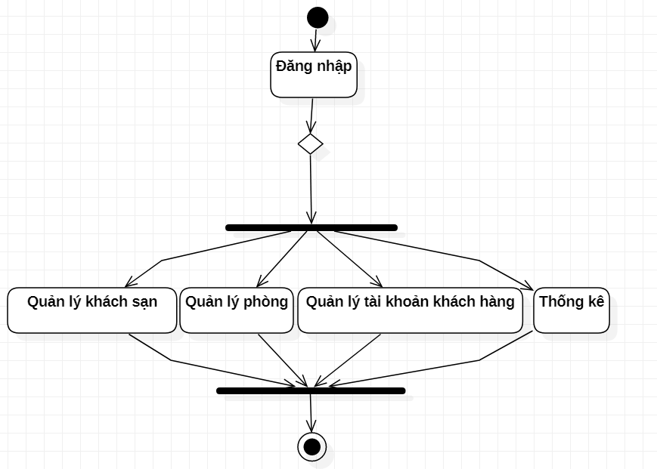
Hình 16: Biểu đồ hoạt động tổng quát với người quản trị
- Biểu đồ hoạt động Use Case quản lý khách sạn
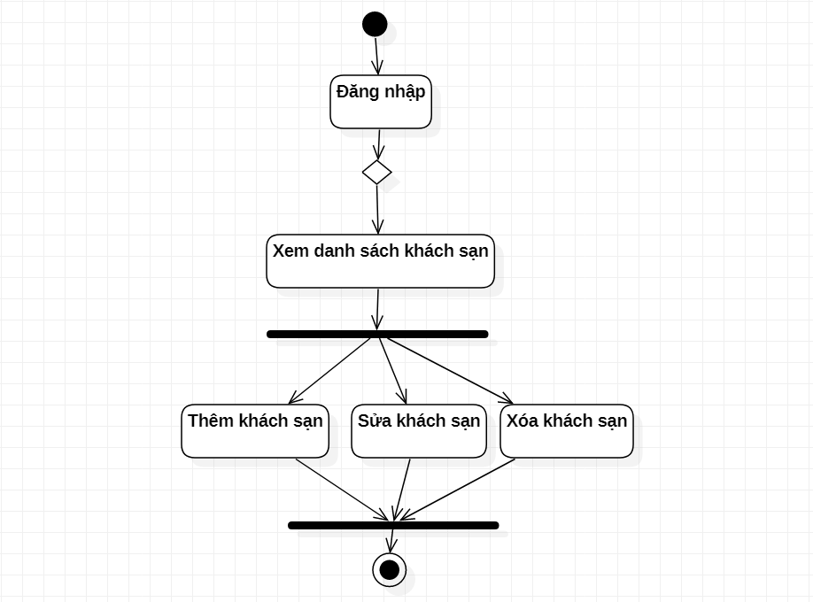
Hình 17: Biểu đồ hoạt động use case quản lý khách sạn
- Biểu đồ hoạt động Use Case quản lý phòng
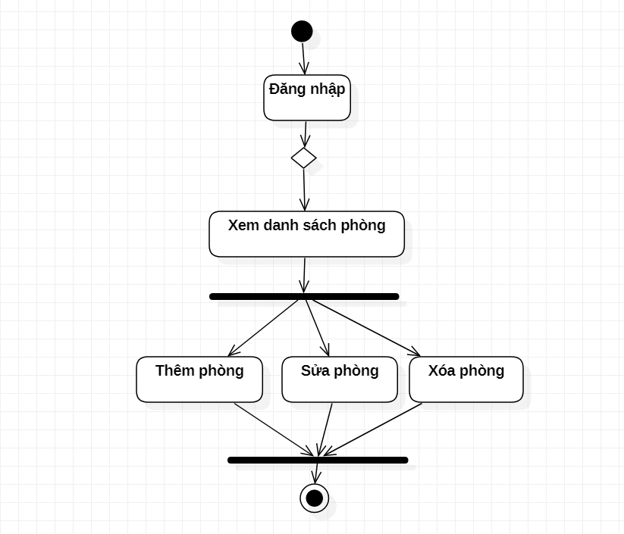
Hình 18: Biểu đồ hoạt động use case quản lý phòng
- Biểu đồ hoạt động Use Case quản lý khách hàng
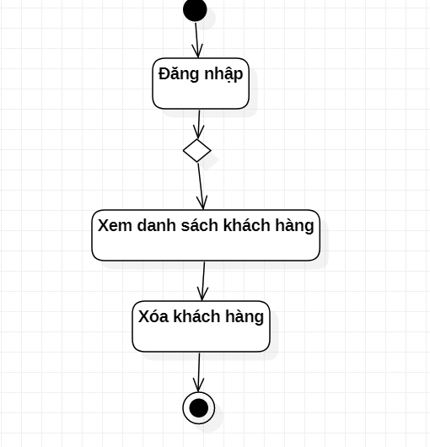
Hình 19: Biểu đồ hoạt động use case quản lý khách hàng
- Biểu đồ hoạt động Use Case thống kê
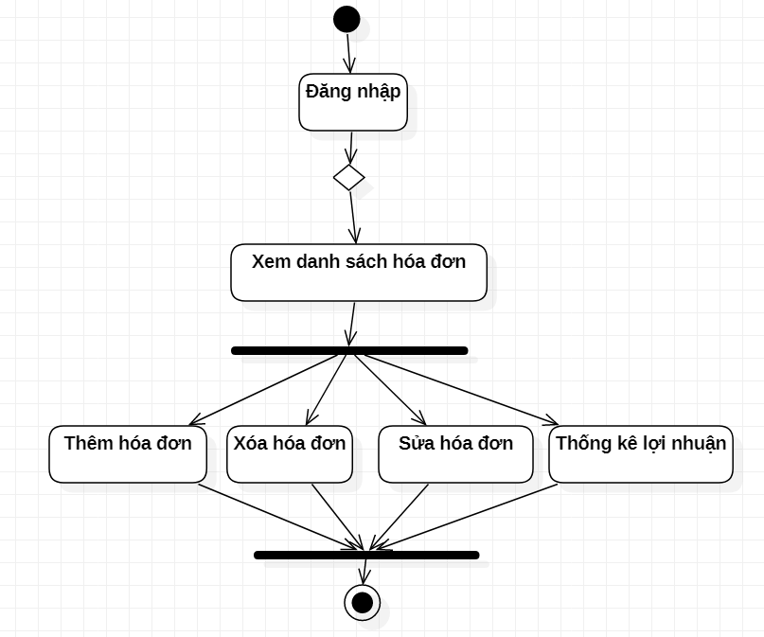
Hình 20: Biểu đồ hoạt động use case thống kê

Biểu đồ hoạt động đối với khách hàng
- Biểu đồ hoạt động tổng quát
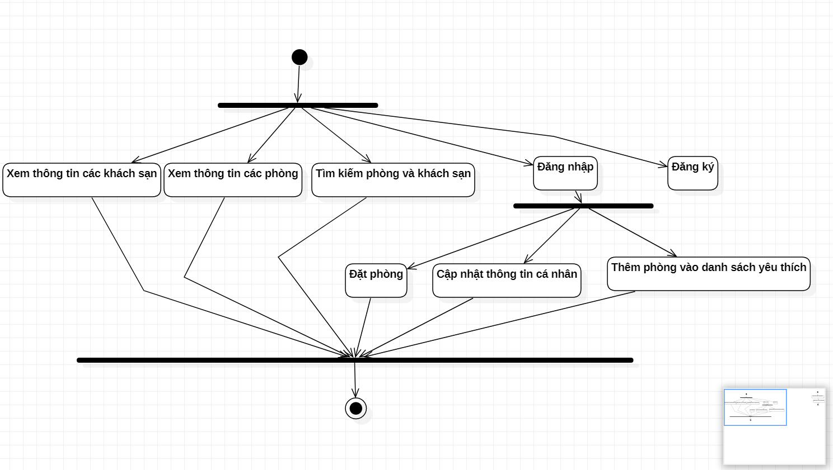
Hình 21: Biểu đồ hoạt động tổng quát với khách hàng
- Biểu đồ hoạt động Use Case xem thông tin khách sạn
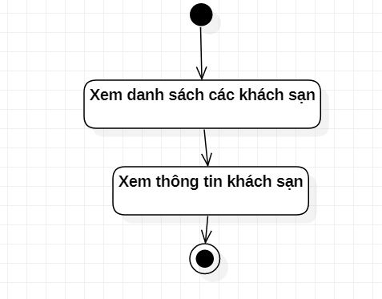
Hình 22: Biểu đồ hoạt động use case xem thông tin khách sạn
- Biểu đồ hoạt động Use Case xem thông tin các phòng
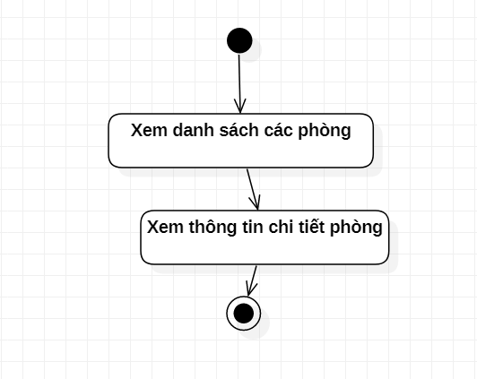
Hình 23: Biểu đồ hoạt động use case xem chi tiết các phòng
- Biểu đồ hoạt động Use Case tìm kiếm phòng
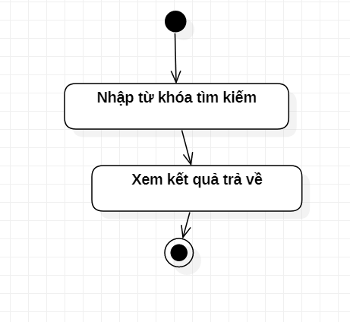
Hình 24: Biểu đồ hoạt động use case tìm kiếm phòng
- Biểu đồ hoạt động Use Case đặt phòng
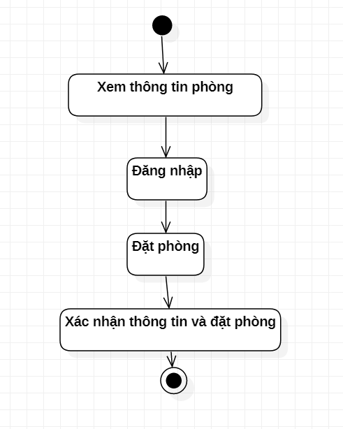
Hình 25: Biểu đồ use case đặt phòng
- Biểu đồ hoạt động Use Case thêm phòng vào danh sách yêu thích
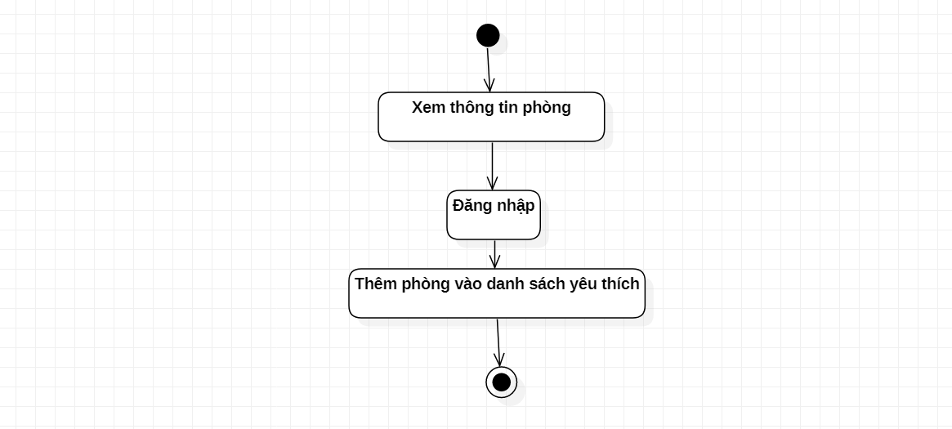
Hình 26: Biểu đồ hoạt động use case thêm phòng vào danh sách yêu thích
- Biểu đồ hoạt động Use Case xem và cập nhật thông tin cá nhân
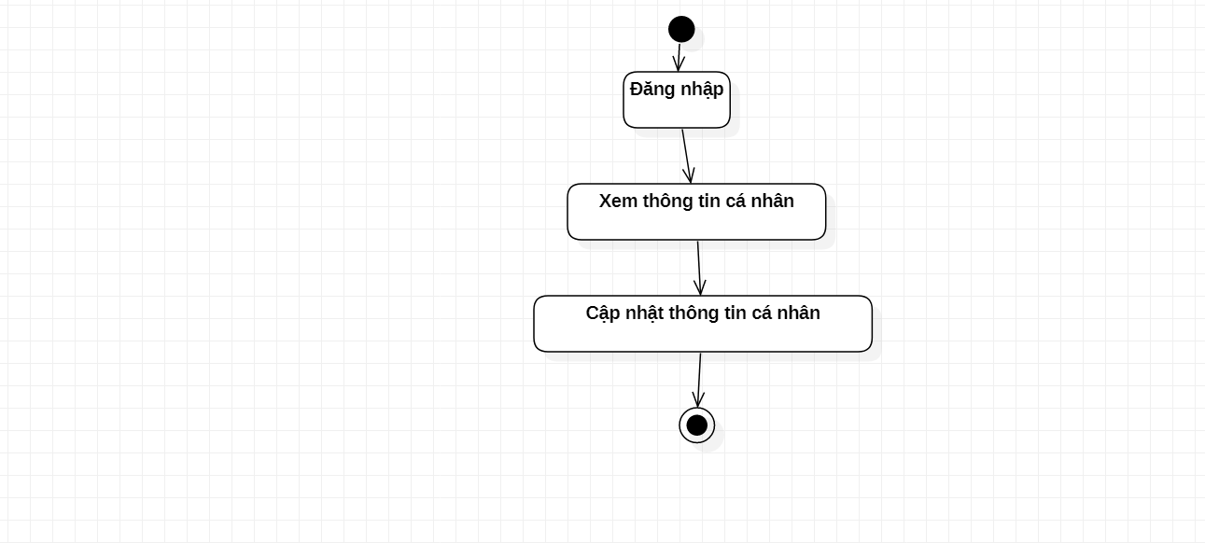
Hình 27: Biểu đồ hoạt động use case xem và cập nhật thông tin cá nhân

Biểu đồ tuần tự của hệ thống
- Biểu đồ tuần tự chức năng đăng nhập
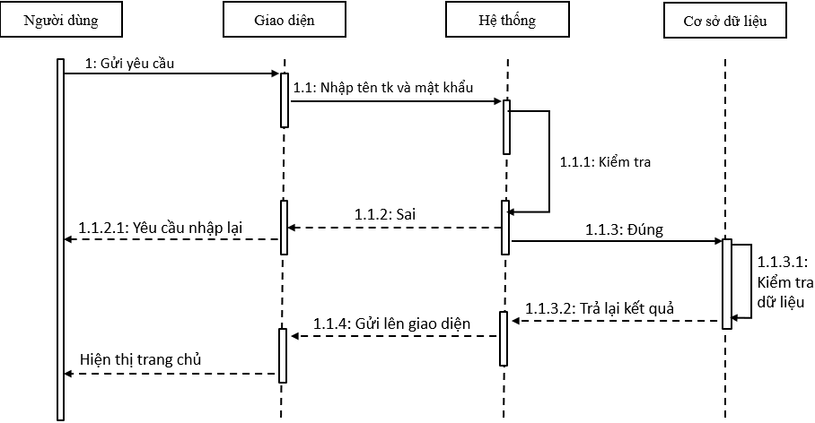
Hình 28: Biểu đồ tuần tự chức năng đăng nhập

Biểu đồ tuần tự dành cho người quản trị
- Với chức năng quản lý khách sạn
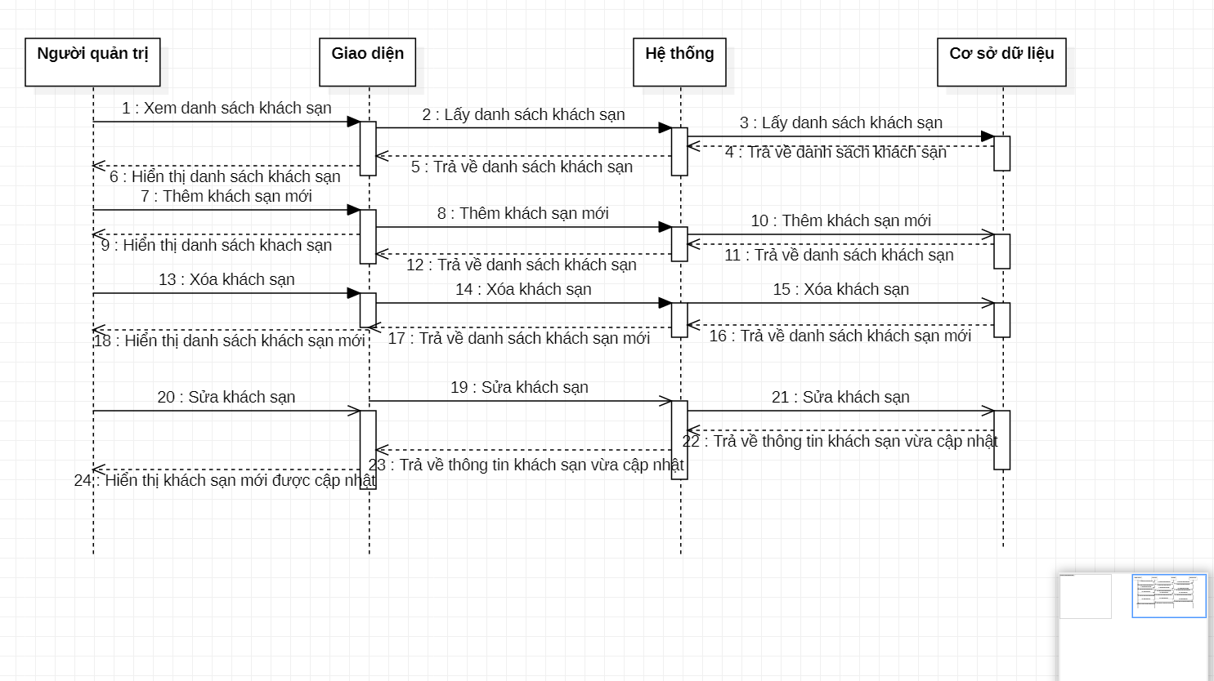
Hình 29: Biểu đồ tuần tự chức năng quản lý khách sạn
- Với chức năng quản lý phòng
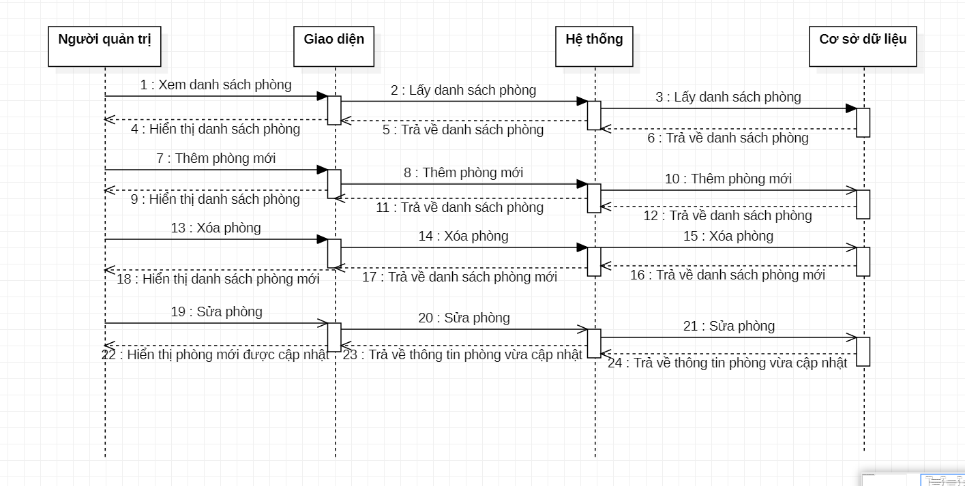
Hình 30: Biểu đồ tuần tự chức năng quản lý phòng
- Với chức năng quản lý khách hàng
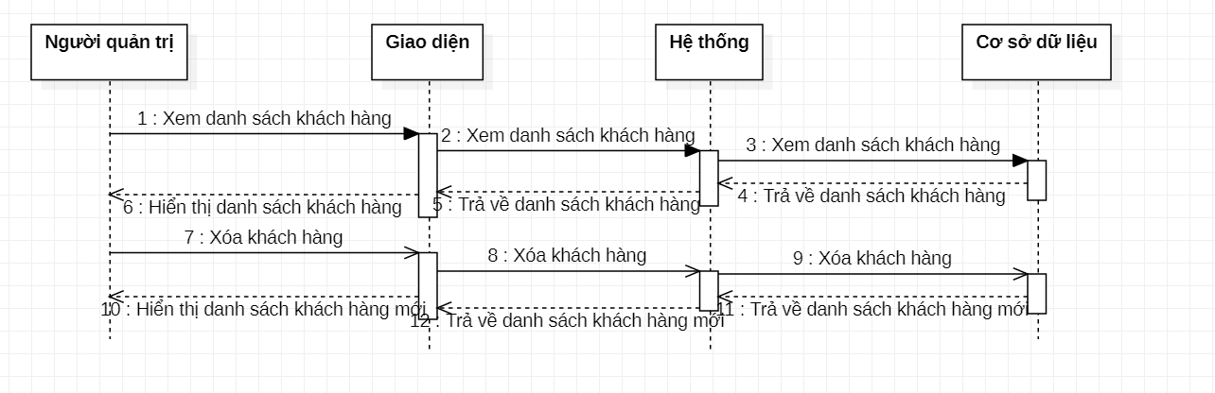
Hình 31: Biểu đồ tuần tự chức năng quản lý khách hàng
- Với chức năng thống kê
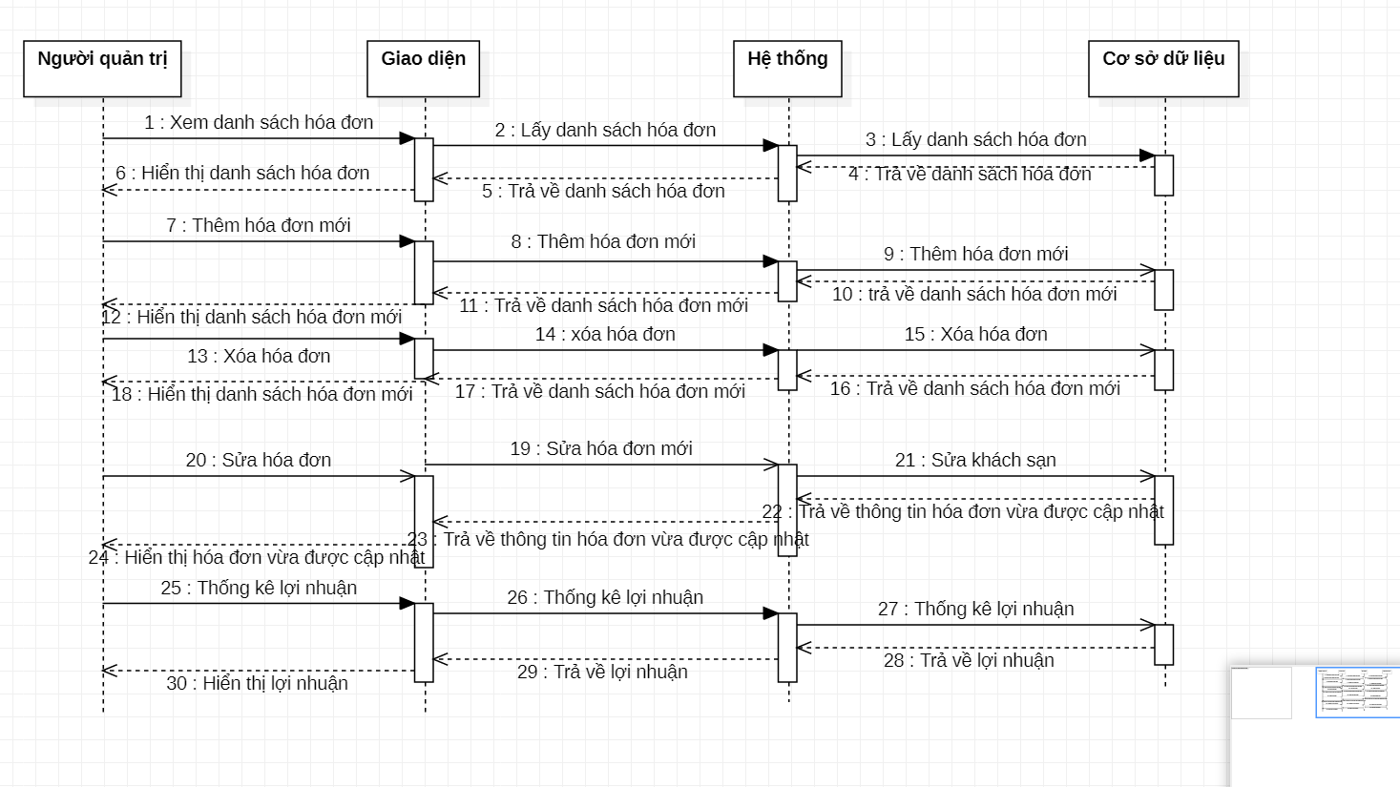
Hình 32: Biểu đồ tuần tự chức năng quản lý phòng

Biểu đồ tuần tự dành cho khách hàng
- Biểu đồ tuần tự cho chức năng xem và tìm kiếm thông tin về phòng và khách sạn
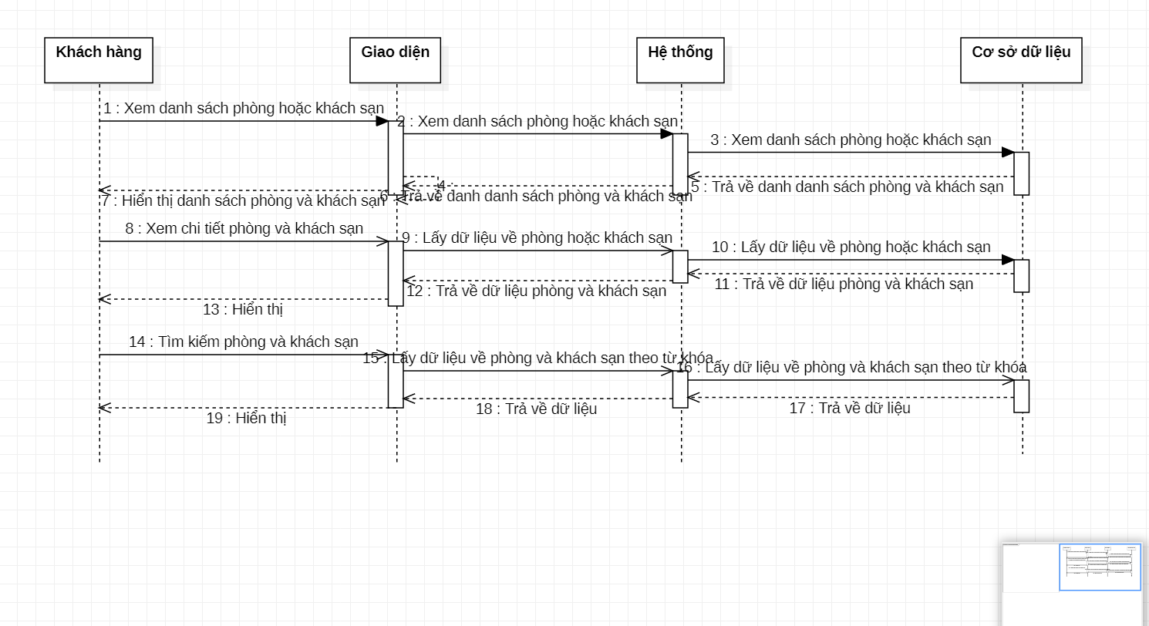
Hình 33: Biểu đồ tuần tự chức năng xem và tìm kiếm phòng, khách sạn
- Biểu đồ tuần tự cho chức năng đặt phòng
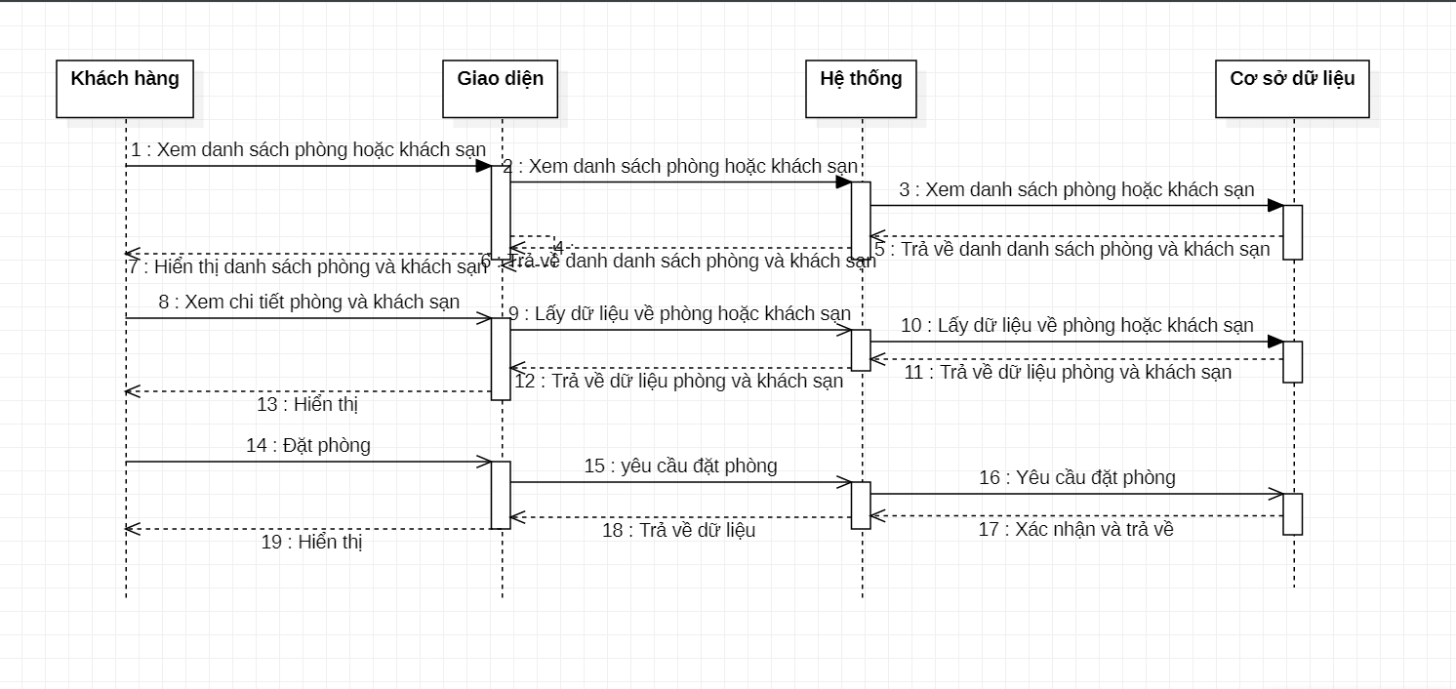
Hình 34: Biểu đồ tuần tự chức năng đặt phòng
- Biểu đồ tuần tự cho chức năng cập nhật thông tin cá nhân
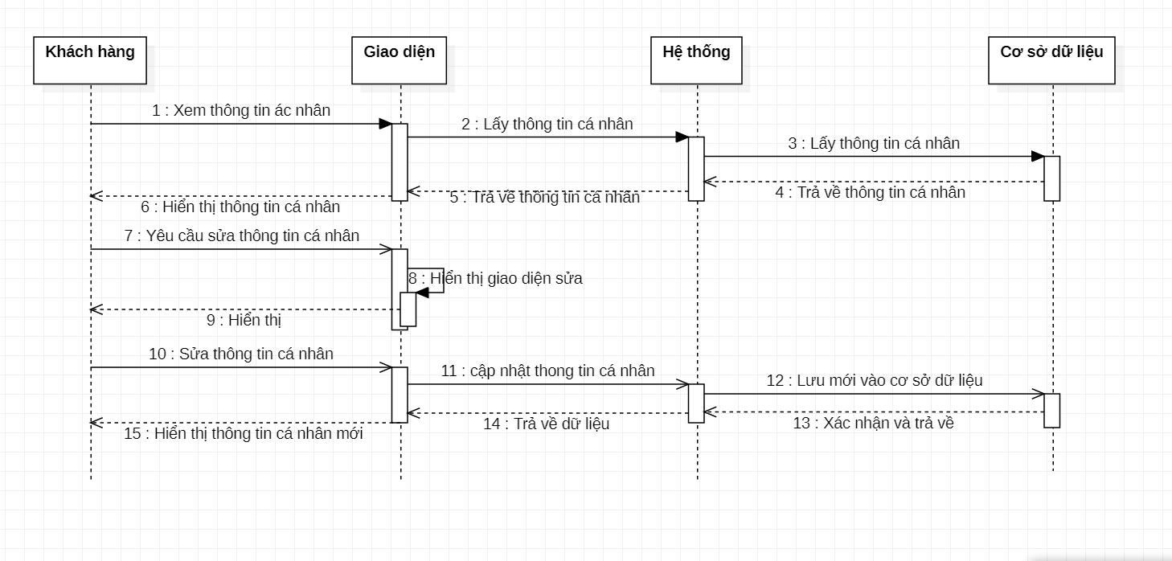
Hình 35: Biểu đồ tuần tự chức năng cập nhật thông tin cá nhân

Thiết kế giao diện
- Giao diện đối với người quản lý
- Giao diện trang đăng nhập
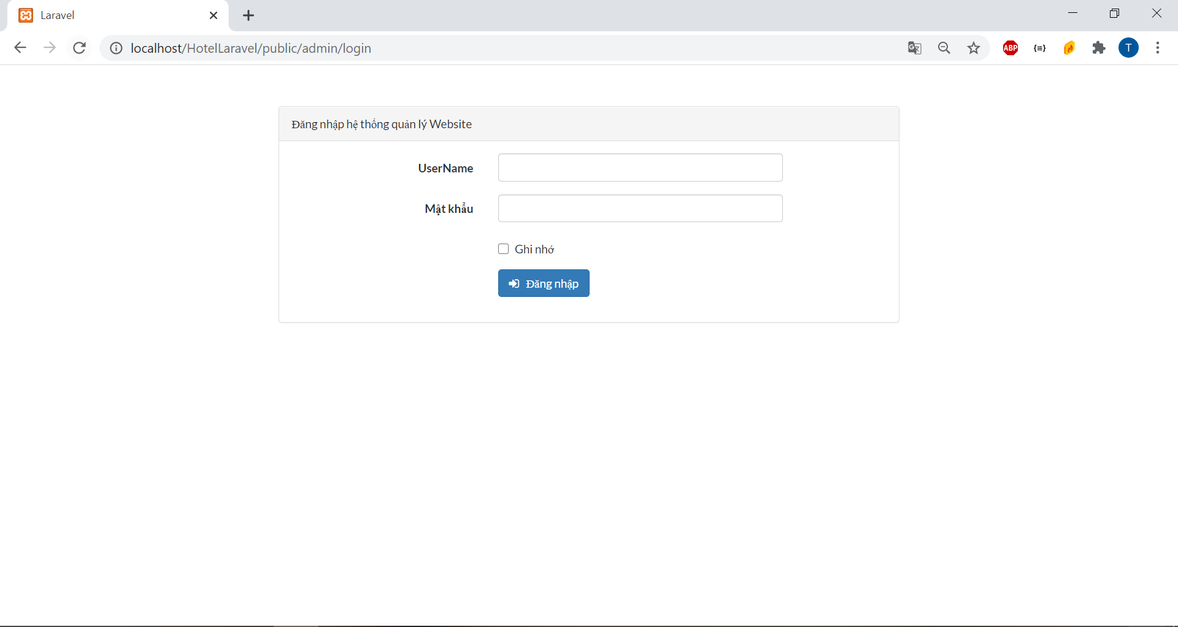
Hình 36: Giao diện trang đăng nhập (đối với quản lý)

- Giao diện trang chủ trang quản lý
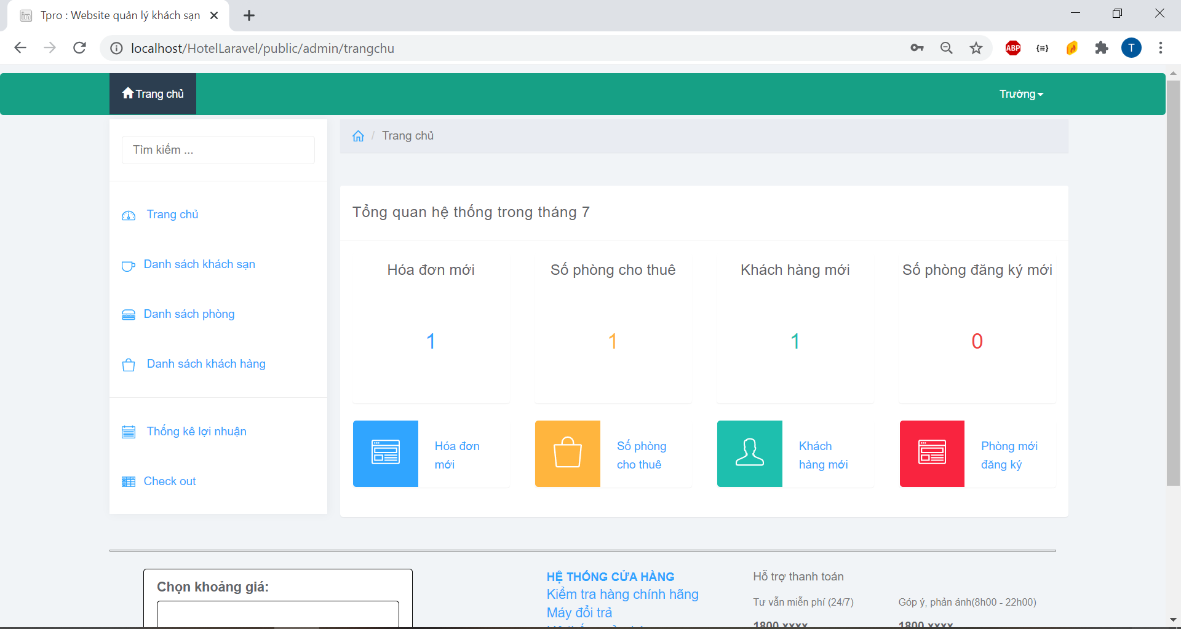
Hình 37: Giao diện trang chủ (đối với quản lý)
- Giao diện quản lý danh sách khách sạn
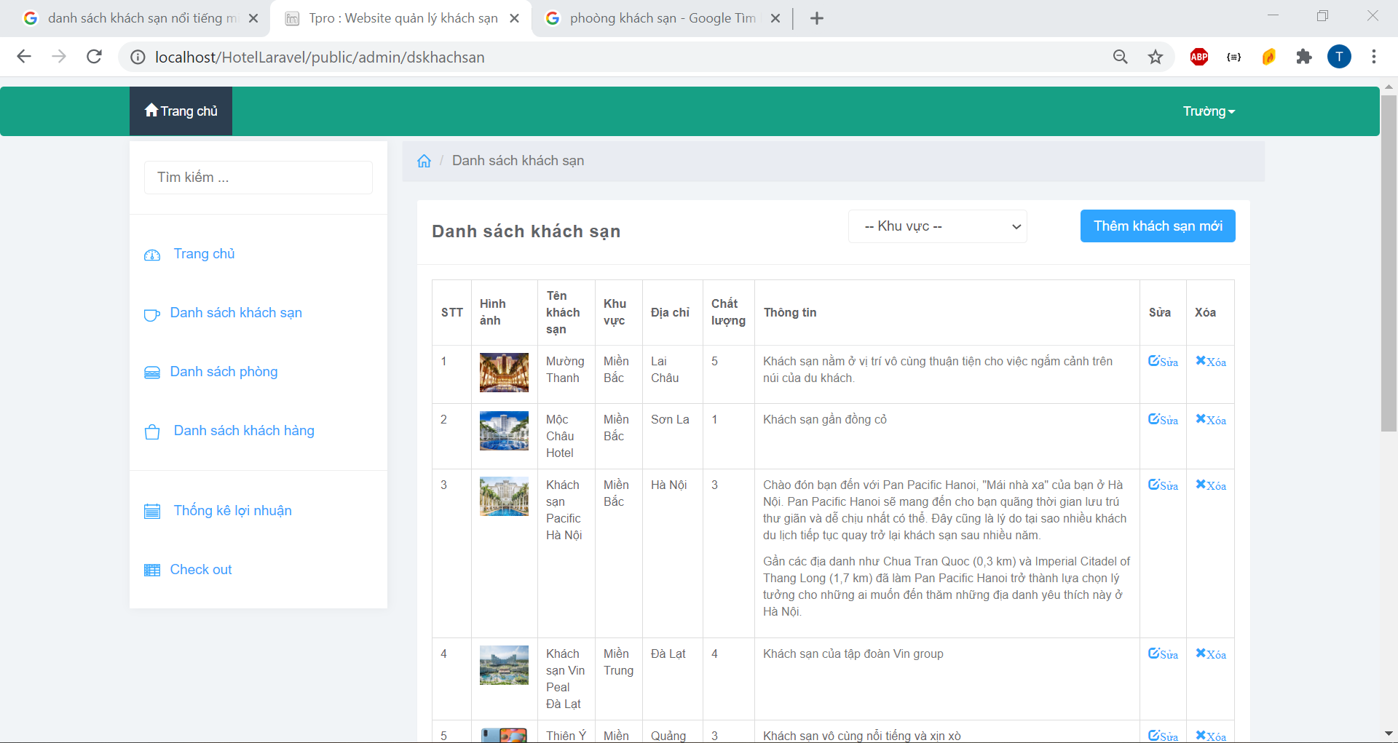
Hình 38: Giao diện trang quản lý danh sách khách sạn
- Giao diện quản lý phòng
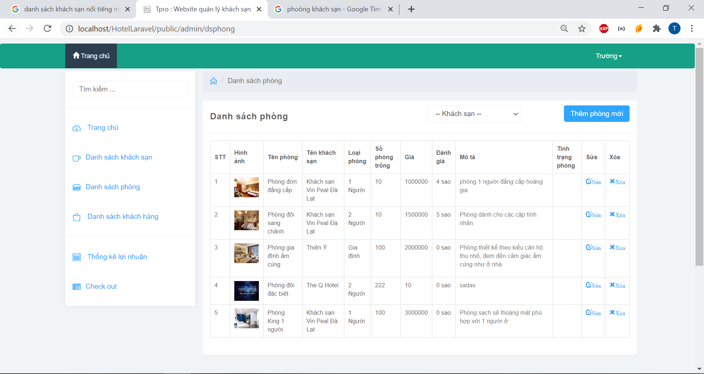
Hình 39: Giao diện trang quản lý phòng
- Giao diện quản lý tài khoản khách hàng
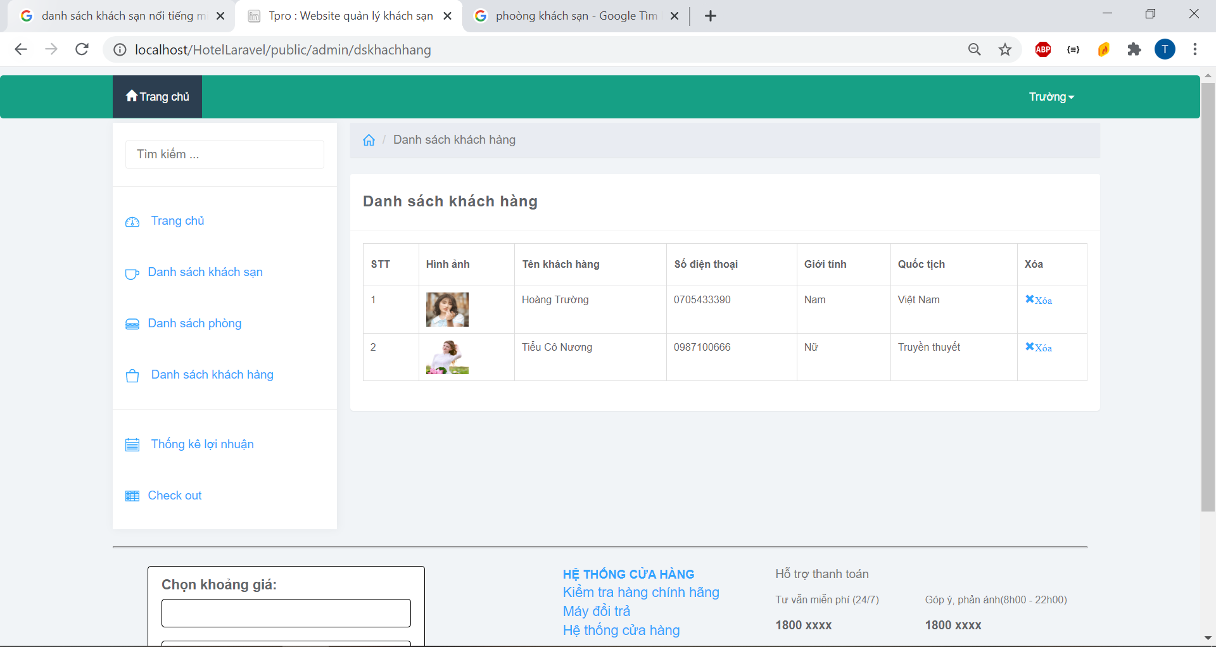
Hình 40: Giao diện trang quản lý khách sạn
- Giao diện thống kê lợi nhuận
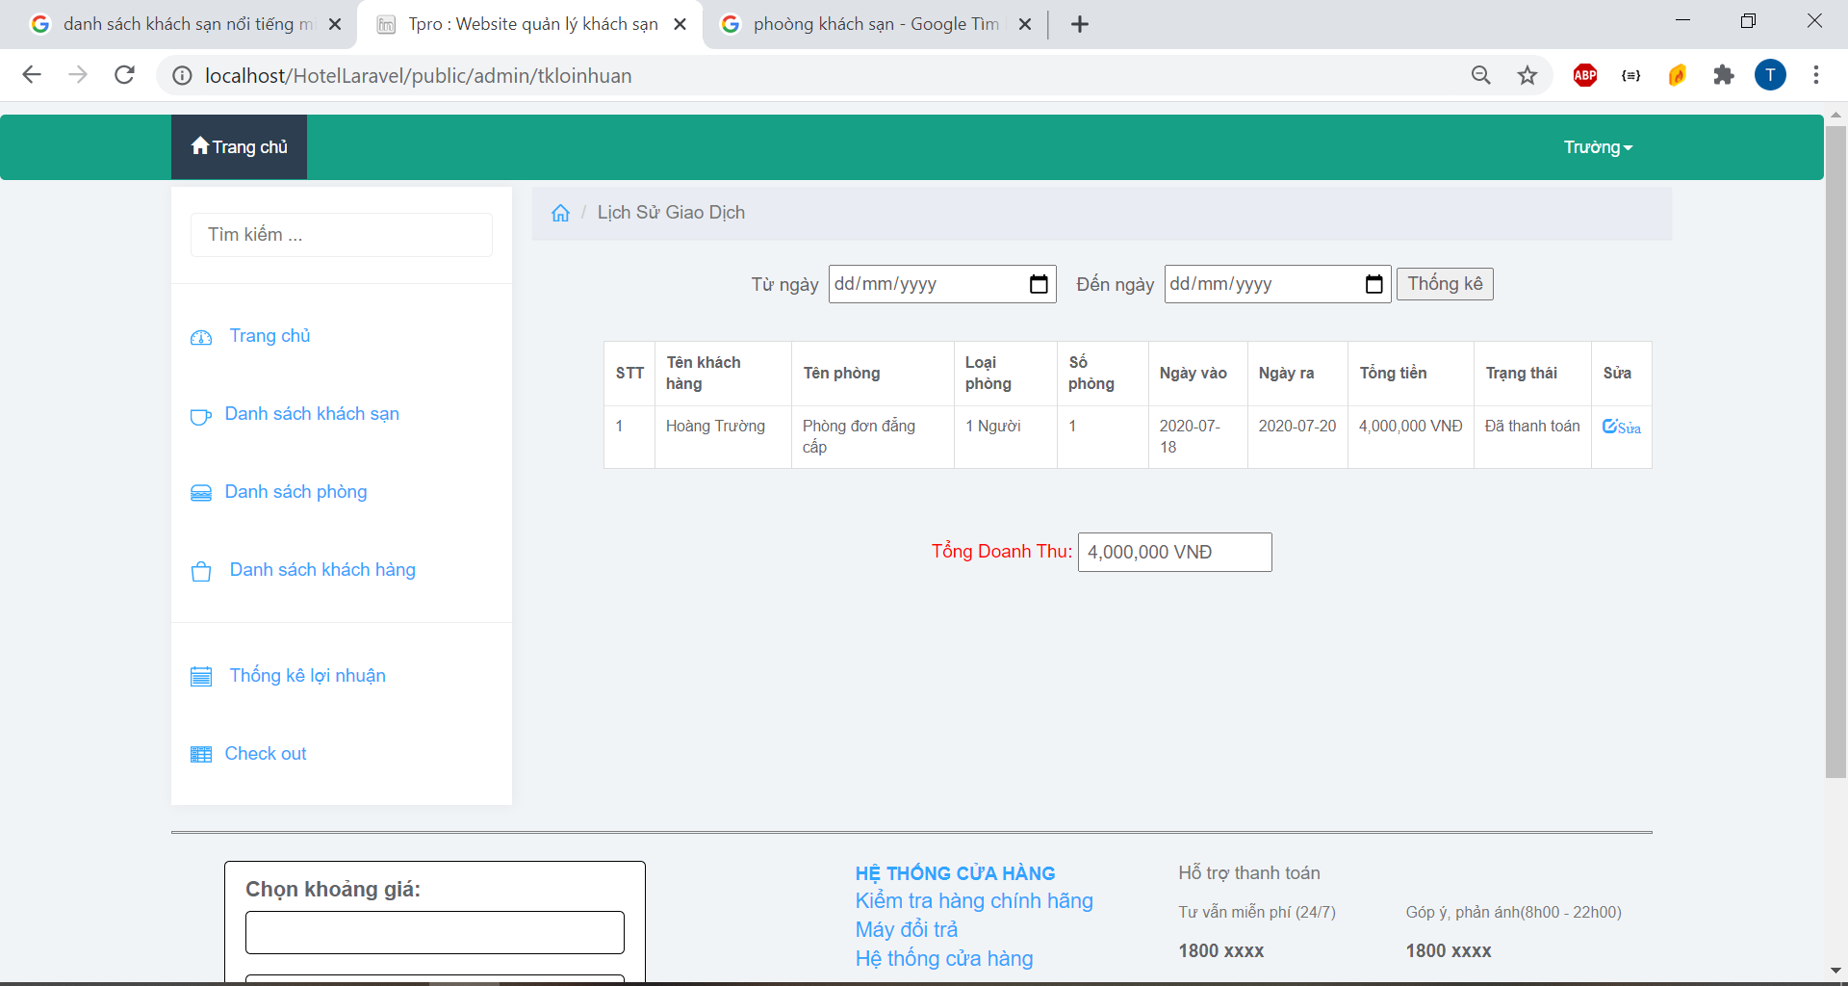
Hình 41: Giao diện trang thống kê lợi nhuận
- Giao diện check out
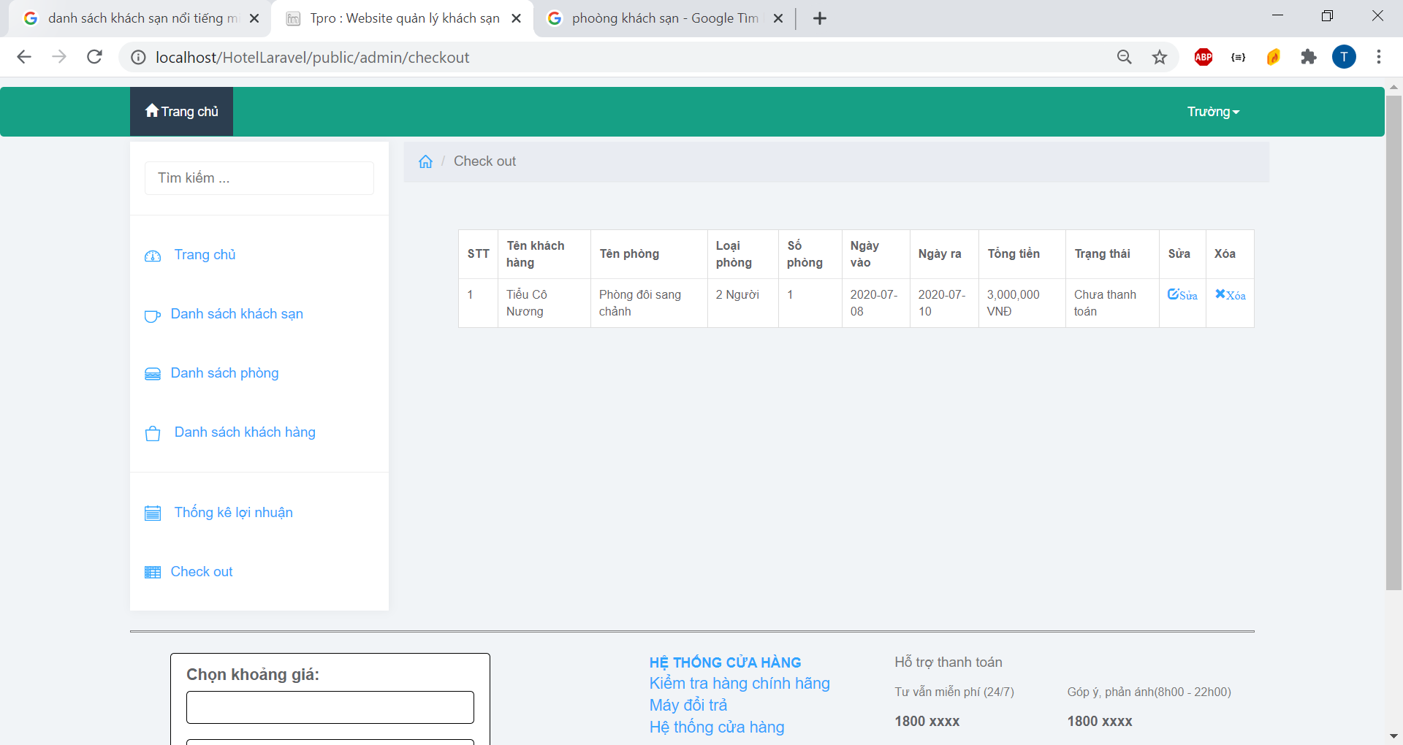
Hình 42: Giao diện trang check out
- Giao diện đối với người dùng
- Giao diện đăng ký
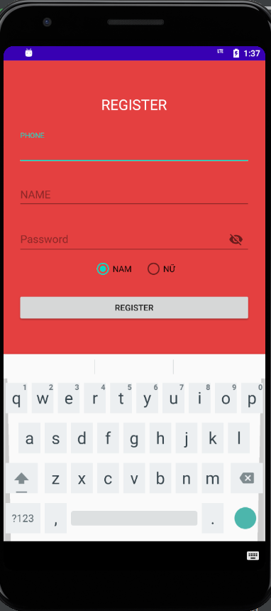
Hình 43: Giao diện trang đăng ký (với khách hàng)
- Giao diện trang đăng nhập
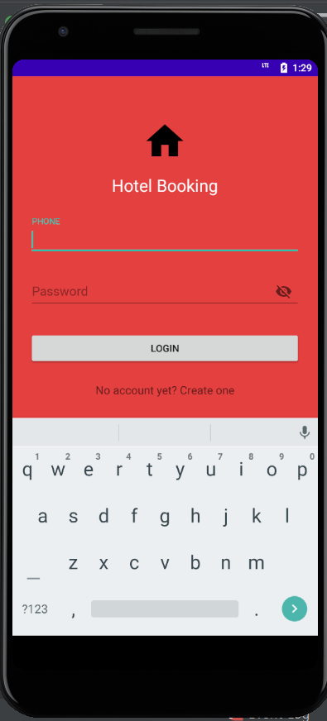
Hình 44: Giao diện trang đăng nhập (với khách hàng)
- Giao diện trang chủ
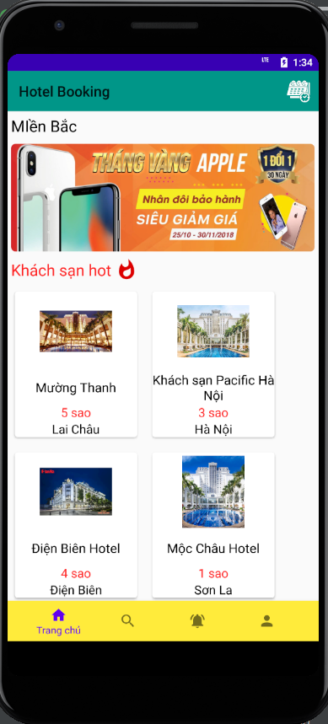
Hình 45: Giao diện trang chủ (với khách hàng)
- Giao diện danh sách khách sạn
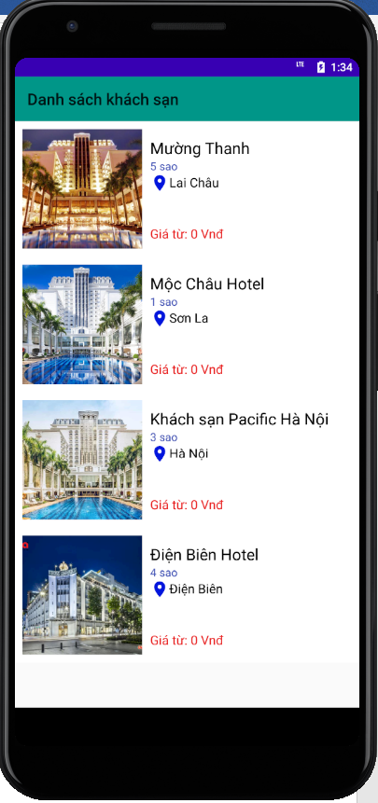
Hình 46: Giao diện trang danh sách khách sạn

Chương III: Kết luận

Các kết quả đạt được
- Hệ thống đáp ứng, hỗ trợ đựơc phần nào công việc tìm, thuê và quản lý khách sạn. Giảm bớt các hoạt động thủ công rắc rồi và nhiều khó khăn vừa tăng tính hiệu quả nhanh chóng và đem lại sự thoải mái cho người dùng.
- Hệ thống chp phép khách hàng có thể đặt phòng từ bất kỳ đâu, bất kỳ thời điểm nào mà không cần trực tiếp đến tại khách sạn.
- Hệ thống thiết kế logic nên khi có một sự thay đổi trong thư viện toàn bộ các chức năng liên quan sẽ tự động điều chỉnh một cách phù hợp để duy trì tính liên tục của hệ thống.
- Các luồng thông tin lưu chuyển trong hệ thống được kiểm soát chặt chẽ bởi các công cụ được kiểm tra và tìm kiếm.
- Dữ liệu được thiết kế trong hệ thống đã được chuẩn hóa nên không gian lưu giữ thông tin trong máy tính được tối ưu và có thể truy xuất dữ liệu được đầy đủ và thuận tiện.
- Đối với mọi đối tượng người sử dụng, các thao tác thuận tiện, dễ dàng và có trình bày màn hình hợp với các giao diện chuẩn hiện nay.

Phương hướng phát triển đề tài
Tiếp tục hoàn thiện hơn hệ thống cả về ứng dụng mobile cho người dùng cũng như website cho người quản lý. Tiếp tục hoàn thiện hơn nữa về mặt giao diện và bổ sung thêm nhiều tính năng mới. Đây là một chương trình ứng dụng thực tế lớn và phức tạp, cần có một nhóm các chuyên gia cùng thực hiện. Vì vậy trong khuôn khổ đề án này chỉ có thể đưa ra những chức năng cơ bản, mô phỏng một phần nhỏ yêu cầu của thực tế. Rất mong nhận được sự đóng góp ý kiến của các thầy cô giáo và bạn bè để chương trình được tiếp tục hoàn thiện, đáp ứng một cách tốt nhất cho công tác quản lý ký túc xá sinh viên

